Señores:

**JUZGADO CUARTO (4) ADMINISTRATIVO DEL CIRCUITO DE GUADALAJARA DE BUGA**

DEPARTAMENTO DEL VALLE DEL CAUCA

[j04adtivobuga@cendoj.ramajudicial.gov.co](mailto:j04adtivobuga@cendoj.ramajudicial.gov.co)

|  |  |
| --- | --- |
| **PROCESO:** | REPARACIÓN DIRECTA |
| **DEMANDANTE:** | JAIRO ALONSO PALTA ZÚÑIGA Y OTROS |
| **DEMANDADO:**  **LLAMADO GARANTÍA** | INSTITUTO NACIONAL DE VÍAS-INVÍAS Y OTROS  MAPFRE SEGUROS GENERALES DE COLOMBIA S.A. |
| **RAD. No.:**  **ASUNTO:** | 76111-3333-001-**2020-00136**-00  ALEGATOS DE CONCLUSIÓN |

**GUSTAVO ALBERTO HERRERA ÁVILA,** mayor de edad, vecino y residente en la ciudad de Cali, Valle del Cauca, identificado con la cédula de ciudadanía Nº 19.395.114 expedida en la ciudad de Bogotá D.C., Abogado en ejercicio y portador de la Tarjeta Profesional No. 39.116 del Consejo Superior de la Judicatura, con oficina en la Avenida 6 A Bis # 35N – 100 – Centro Empresarial de Chipichape – Oficina 212 de la ciudad de Cali, actuando en el presente proceso en mi calidad de apoderado general de **MAPFRE SEGUROS GENERALES DE COLOMBIA S.A.,** identificada con NIT 891700037-9, con domicilio principal en la ciudad de Bogotá D.C., y sucursal en Santiago de Cali, conforme se acredita con el certificado de existencia y representación legal obrante en el plenario, por medio del presente **REASUMO** el mandato a mi conferido, y por tanto, encontrándome dentro del término legal procedo a presentar **ALEGATOS DE CONCLUSIÓN** de primera instancia, solicitando desde ahora mismo que se profiera **SENTENCIA FAVORABLE** para mi representada, desestimando las pretensiones de la parte actora y declarando probadas las excepciones propuestas por mi defendida al momento de contestar la demanda y el llamamiento en garantía, de conformidad con los argumentos que enseguida se exponen.

**OPORTUNIDAD**

Mediante Auto No. 349 adiado a 5 de agosto de 2024, y notificado mediante estados del 6 de agosto hogaño, el despacho resolvió con fundamento al inciso 3 del artículo 181 del CPACA., correr traslado a las partes para presentar los alegatos de conclusión por escrito dentro de los diez (10) días hábiles siguientes a la notificación de la referida providencia, siendo que dicho terminó inició el día 8 de agosto del año en curso. Así las cosas, los términos se computan durante los días 8, 9, 12, 13, 14, 15, 16, 20, 21 y 22 de agosto de 2024. En ese orden de ideas, se colige que este escrito se presenta dentro de la oportunidad procesal pertinente.

**CAPÍTULO I**

1. **CONSIDERACIÓN PRELIMINAR: LO QUE SE DEFINE.**

En atención a la confrontación de los hechos y los cargos planteados en la demanda, los presupuestos del objeto demandado, su contestación, las excepciones formuladas y los pronunciamientos de las llamadas en garantía, se tiene que el problema jurídico a resolver según acta de audiencia inicial,[1] se concreta en:

“… determinar si hay lugar a declarar la responsabilidad patrimonial a cargo del **MUNICIPIO DE GINEBRA, DEPARTAMENTO DEL VALLE DEL CAUCA, NACION-MINISTERIO DE TRANSPORTE** y el **INSTITUTO NACIONAL DE VIAS-INVIAS**, por los perjuicios generados con ocasión a la trágica muerte de la menor **KAREN MELISSA PALTA ZUÑIGA**, el día 08 de febrero de 2018, con ocasión a una falla en el servicio.

Además, deberá establecerse el porcentaje en que deberán responder las empresas aseguradoras en caso de una eventual condena.”.

En dicho sentido, para sostener nuestra posición y que la misma sea relevante para el desenlace del litigio, se formulan los siguientes alegatos.

1. **SUSTENTO FÁCTICO RELATIVO A LA IMPUTACIÓN REALIZADA AL INSTITUTO NACIONAL DE VÍAS – INVÍAS, A MAPFRE SEGUROS GENERALES DE COLOMBIA S.A., Y SU FALTA DE ACREDITACIÓN.**

De conformidad con los hechos de la demanda, se relata que el día 08 de febrero del 2018, la menor Karen Melissa Palta Collazos, de 6 años, siendo cerca de las 5:00 p.m., salió de su casa en una bicicleta. Cuando pasó a la altura del puente ubicado en la vía Juntas Crucero Vereda Portugal, en el Municipio de Ginebra – Valle; según se alega, cayó del puente ubicado en dicho sector a raíz de que el mismo no contaba con barandas de seguridad, por lo que a la menor la arrastró la corriente e infortunadamente falleció.

Adicionalmente, los demandantes por medio de su apoderado sostienen que el puente ubicado en la vía Juntas Crucero Vereda Portugal de Ginebra – Valle, no tenía muros de contención y presentaba huecos, situación que hizo que la niña estuviera expuesta a un peligro inminente que se concretó con su deceso, de lo que se han derivado una serie de perjuicios de orden inmaterial imputables a las demandadas, quienes deben indemnizarlos por haber incurrido en falla en el servicio.

Señalados estos elementos, haremos notar como en este juicio se han desvirtuado los factos traídos por la demandante, pues se ha demostrado, como se verá adelante y es válido afirmar que, conforme a las pruebas decretadas y practicadas, en especial de aquellas solicitadas por las demandadas y mi representada, e inclusive de aquellas con cargo a la actora, que no existió nexo alguno entre los hechos presuntamente dañosos y el fallecimiento de la menor Palta (Q.E.P.D.); como tampoco falla en el servicio de la entidad demandada con ocasión del mismo, y además, SE ENCUENTRA PROBADA LA FALTA DE LEGITIMACIÓN EN LA CAUSA POR PASIVA del INVÍAS, ya que el lugar donde se dice sucedieron los hechos no hace parte de la red nacional de carreteras a cargo de dicho instituto conforme lo prevé el Decreto No. 1735 de 2001, siendo que el mantenimiento, conservación, seguridad y vigilancia del sector en cuestión corresponde al Municipio de Ginebra, sin perjuicio de que se estructura la culpa exclusiva de la víctima por rebote o el hecho de un tercero en la concreción de los sucesos, por lo cual no habrá lugar a la condena de reconocimiento de perjuicios inmateriales pretendidos.

Así, veremos como la parte que llama a juicio no ha cumplido con su deber probatorio, pues más bien podemos aseverar que el medio de control es pobre en dicho aspecto, lo que no permite esclarecer las circunstancias de tiempo, modo y lugar de los hechos con los que la actora solicita imputar y declarar responsabilidad a las demandadas, habida cuenta que no se tiene certeza de la forma en que se produjo el daño, en tanto no se especifican las circunstancias evidentes en que este se presentó y que derive en responsabilidad de las entidades demandadas, pues los elementos axiomáticos brillan por ausencia.

Corolario de lo que antecede, el actor no demuestra de forma sólida el hecho generador de la falla en el servicio atribuido al INVÍAS, tampoco que el daño sea producto de responsabilidad de la llamada a juicio, y mucho menos logra probar la relación de causalidad entre la presunta falla de la demandada y el daño que se persigue sea reparado, pues no se determina de manera fehaciente que la causa del citado accidente haya devenido de actitud o conducta omisiva y negligente de la parte pasiva, ya que no hay evidencia del presunto desacato a la obligación de mantenimiento, seguridad y señalización vial.

Contrario a lo manifestado por la parte activa, y si bien no están acreditadas las circunstancias de tiempo, modo y lugar, y no existen suficientes medios de convicción que respalden lo manifestado por la actora, puede este extremo de la litis a través de la teoría de la probabilidad prevalente inferir con gran proximidad de verdad, que el accidente objeto de litis se debe a un actuar determinante e imprudente del propio demandante, quien fue negligente al deber de custodia y cuidado personal de la menor Palta (Q.E.P.D.), y provocando exclusivamente la concreción de los perjuicios, acción que incidió directamente en el resultado dañoso.

De otro lado, relativo a la relación aseguraticia entre el INVÍAS y mi representada, como se señaló en la contestación al llamamiento en garantía, si bien la asegurada tomó con MAPFRE SEGUROS GENERALES DE COLOMBIA S.A., la póliza de responsabilidad civil que se identifica con la nomenclatura No. 2201217017756, se debe demostrar, cómo lo haremos notar en estos alegatos de las documentales de citas, que el objeto del contrato de seguro, sus amparos y la procedencia de la acción indemnizatoria están sujetos a la necesidad de la declaratoria de responsabilidad civil del asegurado para su configuración, siendo que dicha responsabilidad de ningún modo se logró acreditar, lo que impide la afectación de la póliza.

En conclusión, el litigio fijado frente a los problemas jurídicos a resolver, deberá ser despachado de manera negativa a los intereses de la demandante, pues la parte actora no logró sostener y demostrar los hechos alegados, ni probar los elementos axiológicos de la responsabilidad que pretendía endilgar, por el contrario, se han desvirtuado sus factos y las pruebas decretadas y practicadas dan la razón a la parte pasiva en su defensa, como veremos a continuación.

1. **DE LAS PRUEBAS DOCUMENTALES DECRETADAS, PRACTICADAS Y SU INTERPRETACIÓN.**

En el curso del presente asunto toman relevancia las documentales concernientes al Informe Pericial de Necropsia No. 2018010176111000028; Derecho de Petición del 18 de marzo de 2019 y Respuesta del 9 de abril de 2019; Decreto 1735 del 28 de agosto de 2001; Informe Policial de Accidente de Tránsito 76306; Muestra fotográfica denominada como “del lugar donde ocurrieron los hechos”; Entrevista FPJ-14 SPOA 763066000175201880001; Póliza de Responsabilidad Civil Extracontractual No. 2201217017756, expedida por Mapfre Seguros Generales de Colombia S.A.

* **Sobre Informe Pericial de Necropsia No. 2018010176111000028:**

La documental relacionada al informe de notas, permite realizar un análisis respecto de identificación de la víctima directa y su posible causa de muerte, como se relaciona:

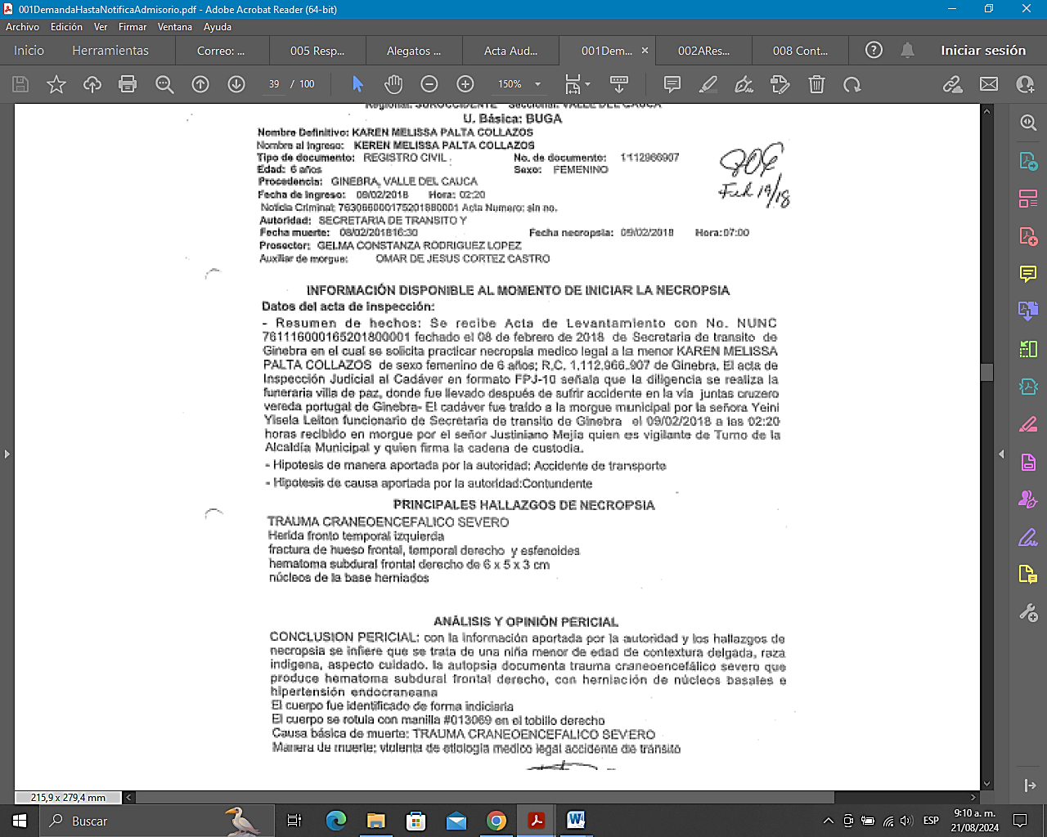

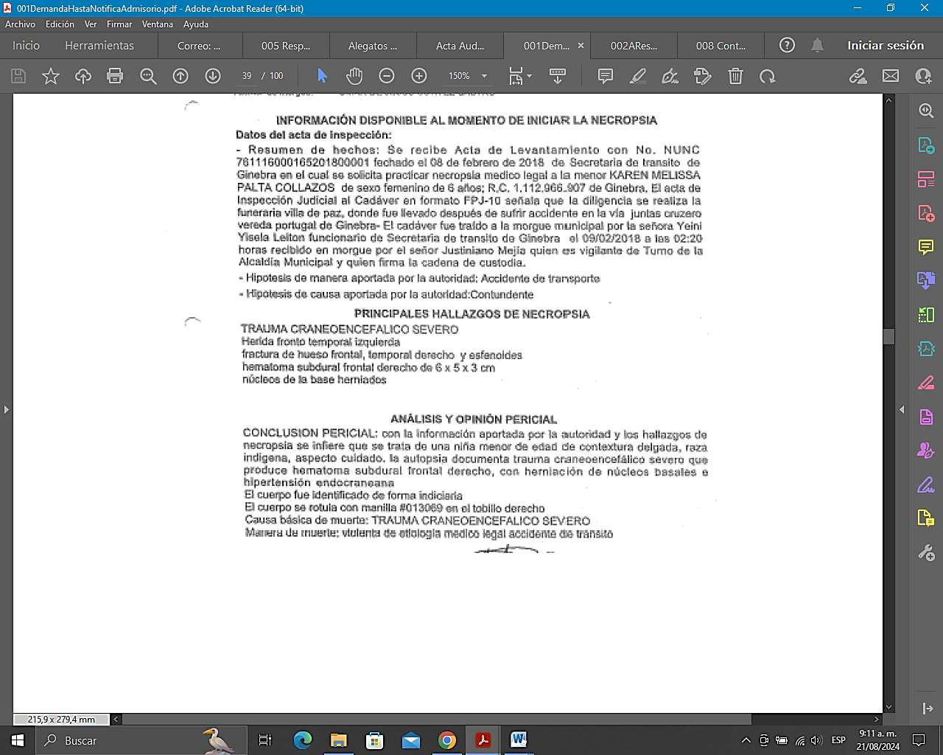

Así las cosas, si bien se logró la plena identificación de la menor Palta (Q.E.P.D.), y la causa de su muerte debido a un trauma craneoencefálico severo, lo cierto es que con la información de notas no es posible establecer el imprescindible nexo de causalidad entre el daño alegado y la actuación y omisión de la pasiva, de ahí que resulta insuficiente para declarar el éxito de las pretensiones del medio de control.

* **Derecho de Petición del 18 de marzo de 2019 y Respuesta del 9 de abril de 2019; Decreto 1735 del 28 de agosto de 2001:**

Entre las documentales aportadas con la demanda, se tiene las precitadas, con las cuales el actor buscó obtener información que permitiera dar claridad a los hechos que sirvieron de fundamento a las pretensiones.

En dicho sentido, pese a que las pruebas fueron aportadas al proceso con un objeto que en principio dista de lo que busca la pasiva, en este caso, el INVIAS, lo cierto es que de las documentales en cuestión se desprende un argumento de defensa valioso, en el sentido que presta base para acreditar la falta de legitimación por pasiva de la entidad en comento, habida cuenta que se tiene claridad sobre la responsabilidad respecto del mantenimiento, seguridad, señalización y vigilancia del sector denominado Juntas Crucero Vereda Portugal – Ginebra, correspondiendo tales obligaciones al Municipio en mención, esto es, Ginebra, entidad que de manera expresa manifestó ser la encargada de tal vía, de ahí que, es palmaria la ausencia de legitimación del INVÍAS, situación que está plenamente acreditada.

Conforme a lo expuesto, es oportuno citar los siguientes apartes de las pruebas relacionadas en aras de brindar respaldo a lo afirmado:

.- Derecho de petición del 18 de marzo de 2019:

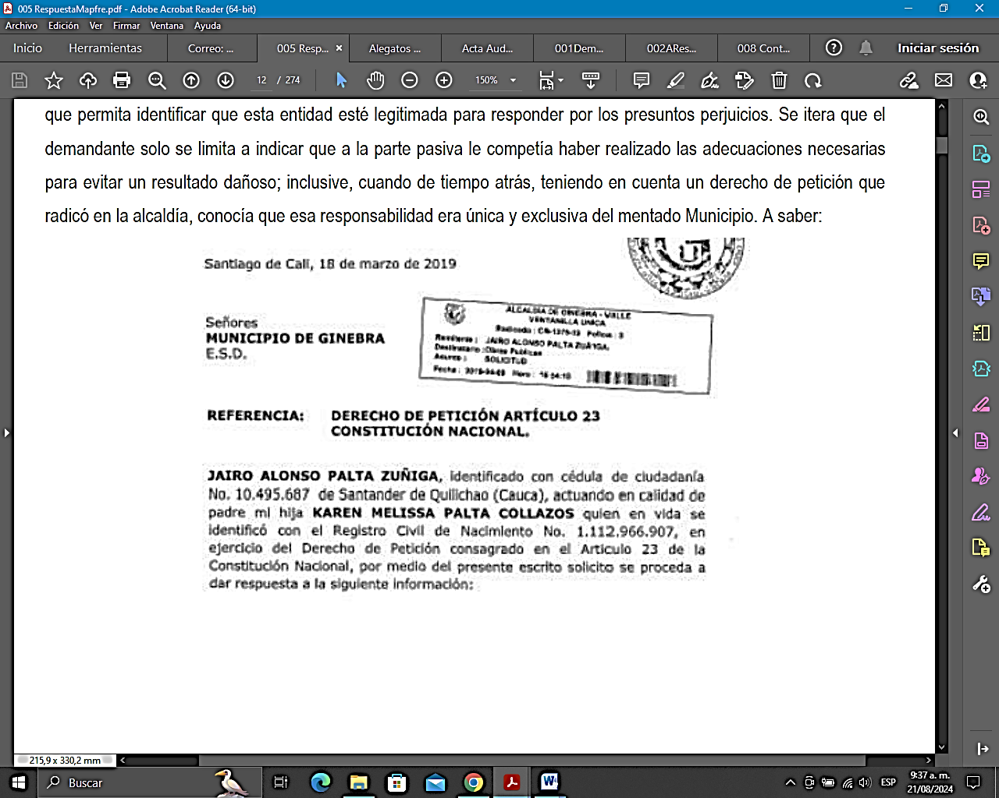

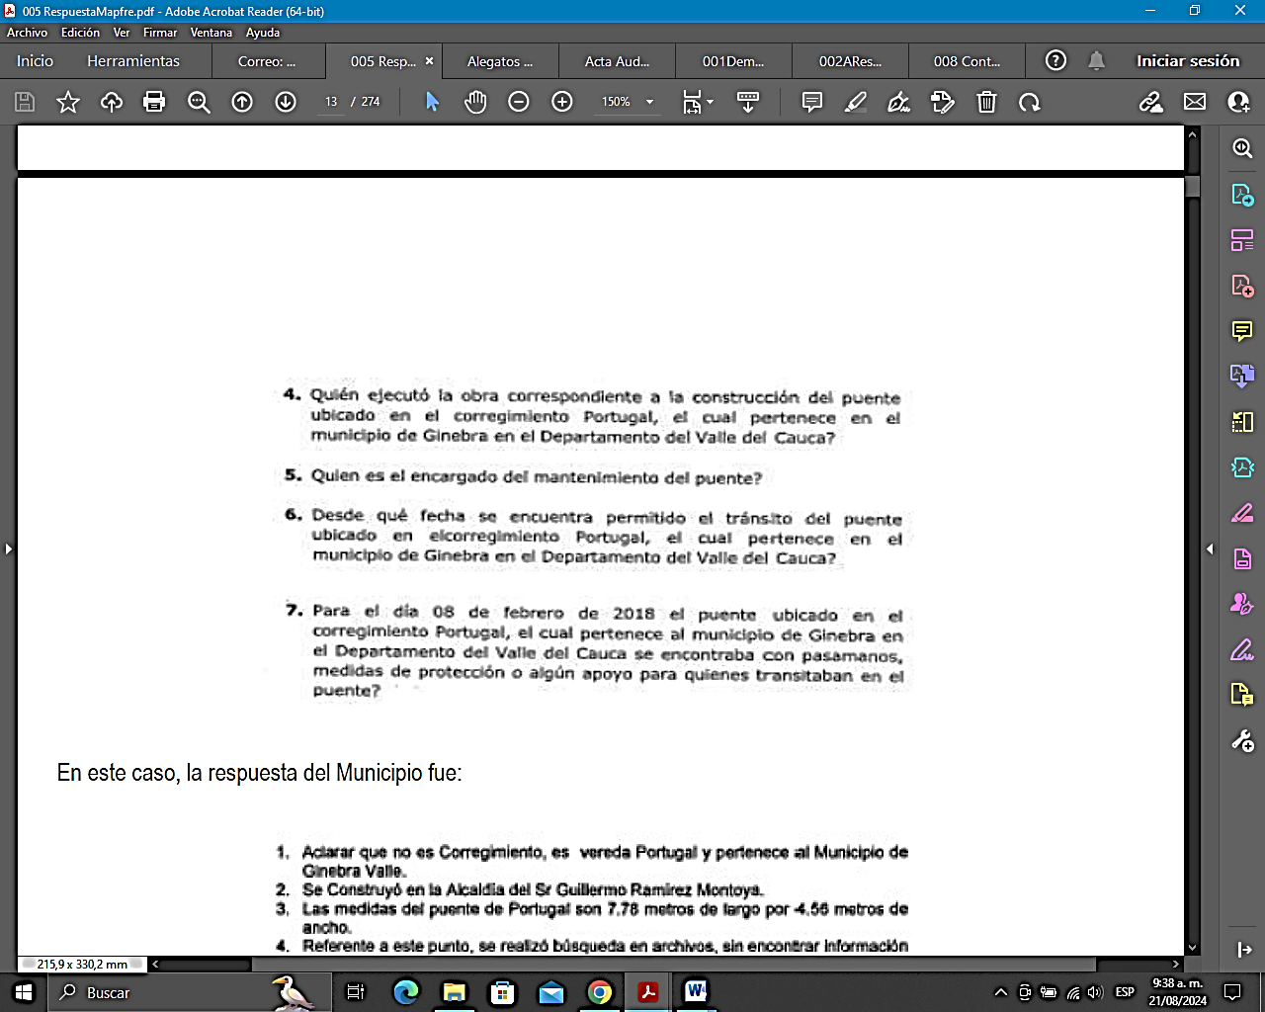

En este punto es preciso resaltar que en el numeral “5”, se interroga de manera clara quien es el encargado del puente, cuestión que se responde conforme al siguiente documento:

.- Respuesta del 9 de abril de 2019:

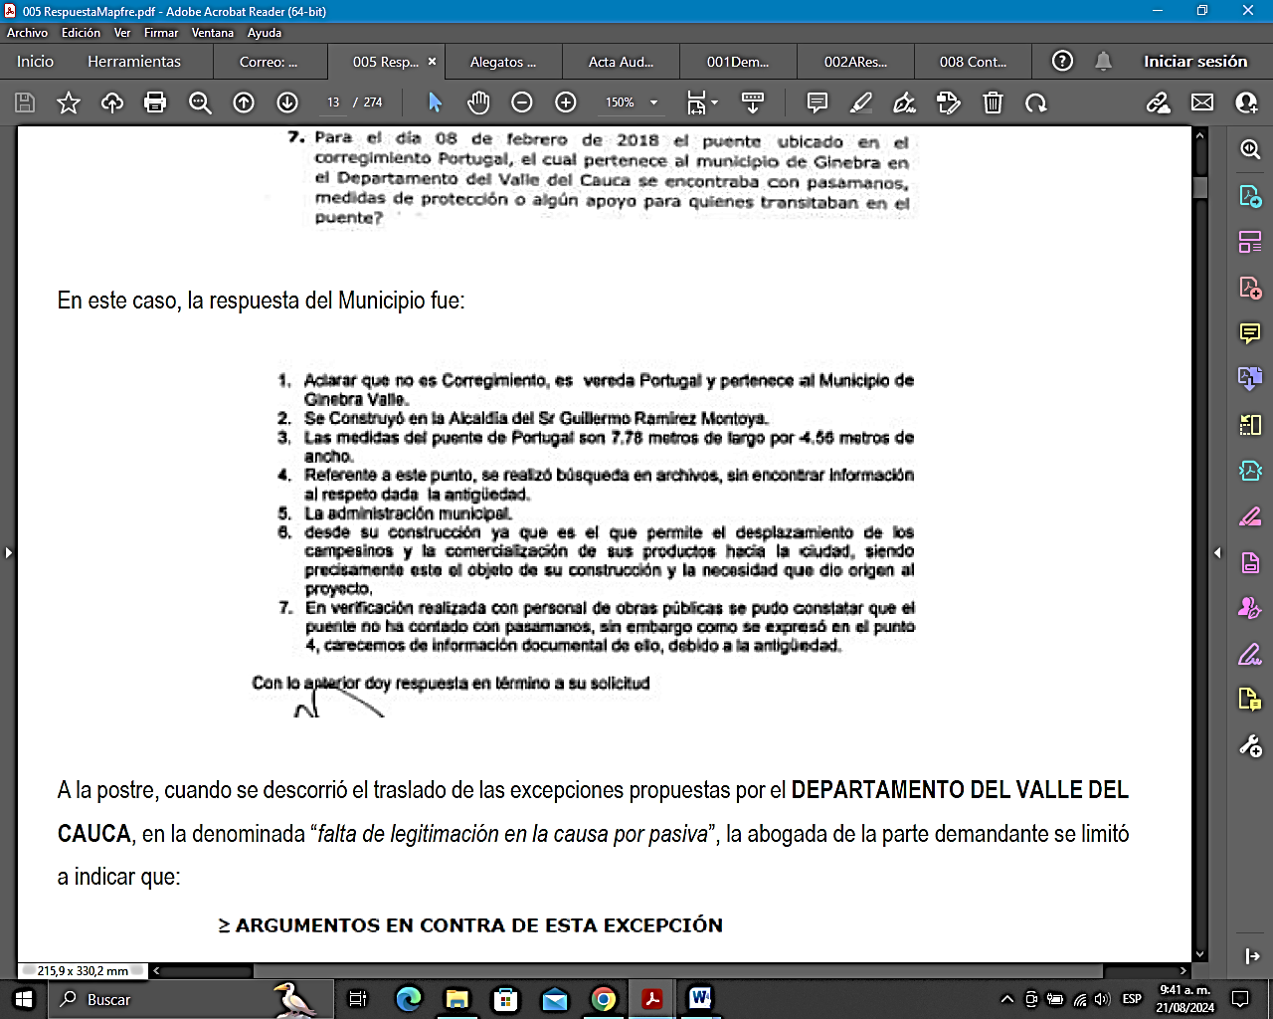

Del anterior extracto, se puede dilucidar sin lugar a duda alguna que el puente ubicado sobre la vía Juntas Crucero Vereda Portugal, está a cargo del Municipio de Ginebra y no del INVÍAS, con lo que se concluye que quien llamó en garantía a mi representada no está legitimado en la causa por pasiva, por lo que no tiene el deber de indemnizar perjuicio alguno en el remoto caso de probarse su causación, y de contera libera a la compañía de la afectación del contrato de seguro por esta expedido.

* **Decreto 1735 del 28 de agosto de 2001:**

Este medio probatorio fue aportado con la contestación de la demanda por el INVÍAS, como sustento de la excepción de falta de legitimación de dicha entidad en pasiva, medio que vale la pena resaltar que no fue desconocido o tachado, de ahí, que como documental que es y al amparo del artículo 244 de la Ley 1564 de 2012, se presume autentico, esto por existir certeza de quien lo elaboró y de su contenido.

Así las cosas, de los artículos 5 y 6 del precitado decreto, se puede avizorar la red nacional de carreteras a cargo de la Nación – INVÍAS, siendo que en el listado que conforma la disposición no obra la vía correspondiente Juntas Crucero Vereda Portugal – Ginebra, y en tal sentido, deviene que el puente ubicado en la misma tampoco está a cargo del INVÍAS, hecho que queda probado y que es útil para demostrar la falta de legitimación en la causa por pasiva de la entidad de marras, por lo que la misma no está llamada a responder respecto de una sentencia de fondo en la que remotamente se llegara a acceder a las pretensiones del medio de control.

* **Informe Policial de Accidente de Tránsito 76306:**

Debe mencionarse de entrada que el IPAT No. 76306, es desfavorable a los intereses del demandante, ya que consigna como hipótesis del accidente el comportamiento de la menor en el maniobrar de su medio de transporte tipo bicicleta, de la cual pierde el control, en todo caso, de ningún modo se relaciona causa imputable al INVÍAS, siendo que el IPAT únicamente hace referencia a lo que la agente de tránsito puede eventualmente percibir con posterioridad a la ocurrencia del hecho; lo que es insuficiente para que se compruebe la responsabilidad del demandado, aun si la hipótesis fuera atribuible a este, cosa que no sucedió.

Así, se ha demostrado y se itera que lo consignado por parte de la señora Yisela Leiton, pese a ser una hipótesis de lo que presuntamente ocurrió el 8 de febrero del 2018, debe en virtud del principio de la carga de la prueba en un régimen de responsabilidad subjetiva, interpretarse con consecuencias negativas a la demandante, ya que el medio de convicción no es suficiente ni determinante para soportar las pretensiones de la demanda. Ahora bien, en tratándose específicamente de los Informes Policiales de Accidente de Tránsito, se ha decantado de manera pacífica por parte del Honorable Consejo de Estado lo siguiente:

*“(…) Lo consignado en el informe, por lo menos en lo que a las posibles causas del accidente se refiere, corresponde a las apreciaciones del agente que lo elaboró, tan es así que en ese documento se hace referencia a estas como “hipótesis”, es decir que son simples suposiciones o conjeturas que evidentemente no brindan la certeza suficiente sobre lo ocurrido (…)”.*

Por lo anterior, y si se descartara la hipótesis codificada para la menor en el maniobrar de su bicicleta, es claro que frente al INVÍAS, la demandante obvió su carga probatoria. Correspondía a esta acreditar, a partir de medios de convicción útiles, pertinentes y conducentes, la omisión del INVÍAS o su intervención en el hecho, pero del IPAT., nada se puede dilucidar frente al mismo. Así, el IPAT pierde su valor probatorio frente al llamante en garantía de Mapfre S.A., al no consignar ni en su cuerpo, ni el croquis información que permita imputar responsabilidad a la asegurada de mi mandante.

En conclusión, se tiene entonces que el informe de tránsito aportado por la parte activa resulta ser insuficiente para respaldar sus manifestaciones y pretensiones, y ante tal insuficiencia probatoria la beneficiada directa no es más que la parte pasiva, pues la carga de la prueba como bien es sabido corresponde a la demandante y al no cumplir con la misma de suerte deben desestimarse sus peticiones.

* **Sobre la muestra fotográfica denominada como “del lugar donde ocurrieron los hechos”:**

Ahora bien, sobre las muestras fotográficas aportadas por el apoderado demandante, debe precisarse que dichos documentos no cumplen con las exigencias jurisprudenciales para su valoración y por tanto no pueden ser medio para acreditar las circunstancias de tiempo, modo y lugar del hecho demandado, ya que las mismas carecen de información respecto del momento en que fueron capturadas, como de la persona que las realizó y el método utilizado para ello.

Está probado que estos documentos no cumplen con las exigencias jurisprudenciales para su valoración y por tanto no puede asegurarse la ausencia de elementos de seguridad sobre el puente ubicado en la vía Juntas Crucero Vereda Portugal – Ginebra, ni tampoco extraerse de ellas situaciones que prueben el nexo causal. En sentencia del 8 de noviembre de 2020[2], la Sección Tercera del Consejo de Estado ratificó las subreglas estructuradas en torno a la valoración del material fotográfico en los siguientes términos:

“(…) Sin embargo, no existe certeza acerca de las condiciones de tiempo en las que fueron tomadas, toda vez que, si bien todas tienen registrada la fecha del “*25/11/2003 11:30 am*”, **no es menos cierto que no se aportaron elementos que permitan determinar si dicha fecha es aquella en la que se tomaron o en la cual se imprimieron.**

Respecto del valor probatorio de las fotografías, la Sección Tercera del Consejo de Estado ha precisado:

El valor probatorio de las fotografías y los que con ellas se documentan. El material fotográfico, como medio de prueba, se enlista dentro de las denominadas documentales y, en tanto documento, reviste de un “carácter representativo, que demuestra un hecho distinto a él mismo”[3]. De ahí que, *“[l]as fotografías por sí solas no acreditan que la imagen capturada corresponda a los hechos que pretenden probarse*”, con lo cual, el valor probatorio que puedan tener “*no dependen únicamente de su autenticidad formal, sino de la posibilidad de establecer si la imagen representa la realidad de los hechos que se aducen o atribuyen, y no otros diferentes, posiblemente variados por el tiempo, el lugar o el cambio de posición*”.

12.1. En otras palabras, **para que las fotografías tengan connotación probatoria y puedan ser valoradas conforme a las reglas de la sana crítica, se debe tener certeza de las circunstancias de tiempo, modo y lugar en que fueron tomadas[4],** **lo que normalmente se devela a través de otros medios complementarios**. De esta forma, **la autonomía demostrativa de dichos documentos se reduce en la medida que se requieran otros medios de convicción que las soporten**[5]**.**

Como en este asunto no existe certeza sobre las condiciones de tiempo en las que se tomaron las fotografías, la Sala concluye que carecen de mérito probatorio para probar, por sí mismas, el estado de las escaleras para el momento de los hechos, razón por la cual, para tal fin la Sala se remitirá a los demás elementos obrantes en el plenario (…).” (Negrita adrede).

Conforme a lo anterior, las fotografías aportadas por la parte accionante carecen de valor probatorio toda vez que no existe certeza frente a las condiciones de tiempo, modo y lugar donde fueron tomadas, por lo que se concluye que deben desestimarse.

* **Entrevista FPJ-14 SPOA 763066000175201880001:**

Respecto de este medio probatorio, debe decirse que es fundamental para resolver el litigio que nos converge, pues del mismo se prueba de manera fehaciente e irrefutable por no haber sido tachado y por contener una declaración de la propia demandante, señora María Clara Collazos Ulcué como madre de la menor Palta (Q.E.P.D.), que el hecho demandado deviene del propio actuar culpable de la víctima por rebote o por el hecho de un tercero, en el sentido de que la señora Collazos lastimosamente por descuido o por cualquier otra razón, desatendió el deber de cuidado de su menor hija, permitiendo con su omisión que la niña se expusiera a un riesgo para cualquier menor de su corta edad y que de contera se concretara.

En tal sentido, comporta traer a colación el siguiente extracto del documento relacionado:

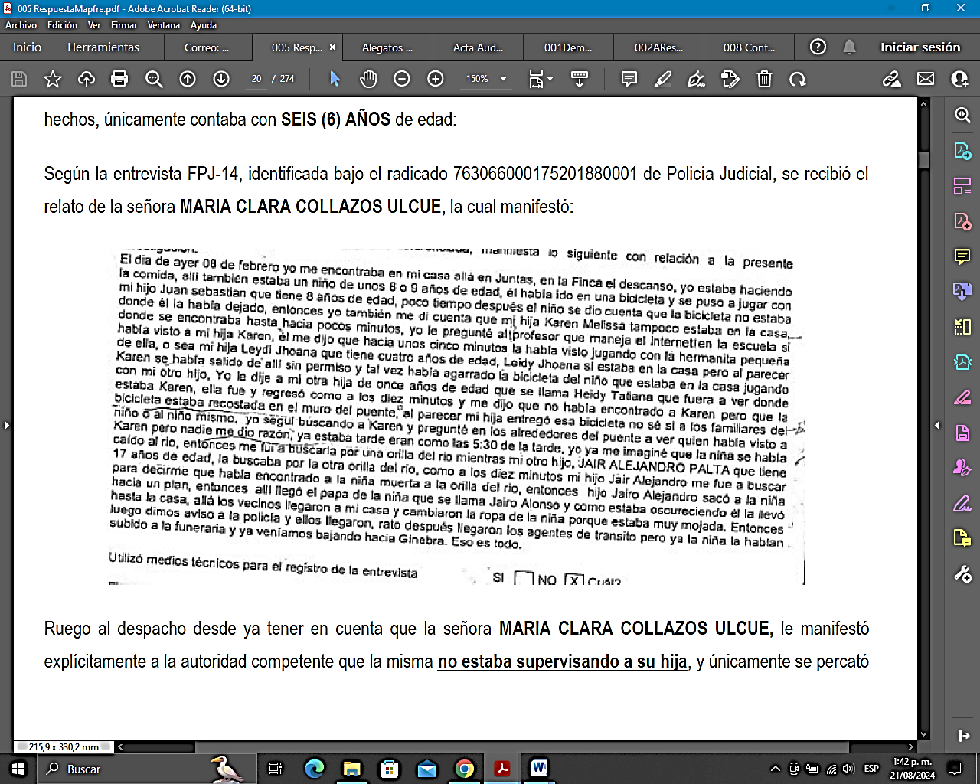

De lo citado, claramente se establece que la señora Collazos desatendió el deber de supervisión de su hija, que realmente termina siendo la causa efectiva del daño, pues una niña con tan corta edad que tenía un habito de conducción de bicicleta bajo ninguna circunstancia podía ejercerlo a solas, pues de lógica que dicha actividad es riesgosa y más si se trata de menores que desconocen por completo los peligros a que se exponen, de ahí la imperiosa necesidad de ser siempre vigilados y acompañados.

En conclusión, está plenamente demostrada la intervención de la víctima y de los demandantes en la causación del daño, lo que exime de toda responsabilidad a las demandadas y conlleva a la negativa de las pretensiones de la demanda.

* **Póliza de Responsabilidad Civil Extracontractual No. 2201217017756, expedida por Mapfre Seguros Generales de Colombia S.A.:**

Siendo que en la demanda la parte actora ha pretendido la declaratoria de responsabilidad a nuestro asegurado, esto es, el INVÍAS, mismo que ha llamado en garantía a mi representada para que en caso de condena se afecte la póliza en cita, debe decirse que al no encontrarse probada la responsabilidad de este último la pretensión es inviable.

Con todos los argumentos esbozados, entre otras razones, se tiene que la póliza con que se ha vinculado a mi prohijada, reviste como amparo el de predios, labores y operaciones, sin embargo, el mismo no puede ser afectado, ya que con suficiencia se ha demostrado que el sitio donde presuntamente ocurrieron los hechos del 8 de febrero de 2018, no se encuentra a cargo de la hoy demandada, encontrándose fuera de la esfera del deber de mantenimiento y seguridad vial de la pasiva, por lo que lo presuntamente sucedido en dicha área por no corresponder a un predio del asegurado no tiene cobertura material y por tanto, no puede ser afectada.

Finalmente, podemos dilucidar que de las pruebas más importantes recaudadas, decretadas y practicadas en el presente juicio, se denota que el deceso de la menor Palta (Q.E.P.D.), no es producto fehaciente de responsabilidad de la demandada por acción u omisión, lo que conlleva a que se nieguen las pretensiones de la demanda y se absuelva de todo cargo a la pasiva y a mi mandante en calidad de llamado en garantía.

1. **DE LAS PRUEBAS TESTIMONIALES E INTERROGATORIOS DECRETADOS, PRACTICADOS Y LO DEMOSTRADO.**

En el curso del proceso, las partes y las llamadas en garantía en ejercicio de su rol solicitaron al despacho una serie de testimonios e interrogatorios con la intención de respaldar y probar tanto su imputación, como su defensa.

En ese orden de ideas, en defensa de nuestros intereses tenemos que en audiencia de pruebas del 14 de mayo de 2024, se escucharon a las siguientes personas:

* **Edward Ferney Aguirre Muñoz. Testigo demandante: Minuto 26:53.**

El señor Aguirre expuso que el día del accidente de la menor Palta, no se encontraba presente en el lugar del accidente, pues estaba en Ginebra, y que cuando regresaba se encontró aparentemente con los padres de la niña quienes ya la levaban sin vida. Aseveró que el Alcalde manifestó que en 15 días reparaban el puente, y que hasta el momento de su declaración no lo ha hecho, pese a elevarse varias peticiones a la alcaldía.

**.- Conclusión de este testimonio:**

Como bien puede colegirse, este testimonio no cumplió con su objeto, pues sus declaraciones se caracterizan por la divagación, no son claras, no aportan certeza de los hechos, hay bastantes imprecisiones, y contrario a probar lo alegado por el demandante en su relación fáctica, lo que deja es un manto de dudas, ya que el testigo no fue presencial y desconoce los pormenores del asunto.

* **Jenny Patricia Chocué. Testigo demandante: Minuto 01:01:38.**

Expuso que la menor falleció a causa de la falta de baranda de un puente, donde la niña pierde la vida por caída al río. Manifestó que el núcleo familiar está conformado además de los padres de la menor, por los abuelos y tíos. Conoce de los hechos porque el padre de la niña le contó. No tiene conocimiento de que la menor se encontrara en compañía de familiares el día de los hechos, pero manifestó que la niña estaba sola.

**.- Conclusión de este testimonio:**

De las declaraciones en cita, se tiene que no existe presupuesto realmente favorable a los intereses del demandante, pero si para la pasiva, en el sentido de que se da claridad al hecho de que la menor se encontraba sola al momento del accidente, pues la declarante conoció lo dicho en audiencia por medio del padre de la niña, situación que corrobora la tesis de la culpa de la víctima, lo que debe considerarse por el despacho al momento de resolver el litigio.

* **Yeiny Yissela Leyton. Testigo Municipio Ginebra: Minuto 01:23:30.**

Sostuvo haber sido agente de tránsito del Municipio de Ginebra. Manifestó que el día de los hechos se presentó en el lugar para diligenciar el IPAT, y llevar a cabo las acciones urgentes. Expuso que se ratifica en el informe realizado. Aclaró que en las observaciones del IPAT se consignó que el vehículo y la niña habían sido movidos. La hipótesis se hizo con referencia a lo tomado por el testimonio de la madre, y la hipótesis diligenciada fue por pérdida de control de la bicicleta.

Adicionó que el lugar del accidente no cuenta con iluminación, con la salvedad de que no recuerda a qué hora ocurrió el suceso, porque se reportó tarde, por ello se presentó a las 8:00 p.m. Dijo atender los accidentes de las vías del municipio, sin conocer si el sector donde se produjo el hecho demandado corresponde al municipio o al departamento. Depuso no saber quién atendía el mantenimiento de esa vía. Expresó que la bicicleta se encontraba en regulares condiciones, y reitera que desconoce a quien corresponde el mantenimiento y señalización del puente. El puente no contaba con barandas, pero huecos en sí, en el pavimento del puente no tenía. Finalmente, sostuvo que lo último que hizo fue entregar el IPAT a la fiscalía.

**.- Conclusión de este testimonio:**

Se resalta que la testigo no presenció directamente los hechos, sino que acudió al lugar varias horas después, razón por las cuales no puede aclarar las circunstancias de tiempo, modo y lugar del suceso en el que perdió la vida la menor Palta, y que sean de utilidad para imputar responsabilidad a la pasiva. No obstante, y como la carga de la prueba está sobre el actor, lo cierto es que este no logró desvirtuar la hipótesis diligencia por la testigo, es decir, aquella que codifica la pérdida de control de bicicleta por la menor y no una atribuible a la pasiva, lo que indefectiblemente libera del deber indemnizatorio a las demandadas.

* **Jesús Alfredo Dagua Camayo. Testigo Demandante: Minuto 01:58:59.**

Sostuvo que la pérdida de la vida de la menor Palta, ha sido muy difícil de asimilar para sus padres, pues el dolor es bastante, recordando mucho a la niña cada vez que visitan el Municipio de Ginebra en vacaciones, sin mayor apreciación.

**.- Conclusión de este testimonio:**

Como puede percibir la judicatura, de la prueba practicada no se extrae información abundante y útil para el caso concreto, no cumpliéndose con el objeto para el cual fue solicitada por la parte demandante.

* **Interrogatorio de Parte de Jairo Alonso Palta: Minuto 02:20:00.**

Depuso que lo que se discute es que su niña un día jueves a las 5 de la tarde perdió la vida en un puente que queda cerca del colegio, pues su menor perdió la vida en ese puente porque no tiene baranda. Sostuvo que un niño le aviso que la menor “se mató”, y que cuando él iba para el lugar del suceso, ya iban unos muchachos y su esposa a ver la niña, refiriendo que la bicicleta estaba en el puente, que su hija cayó al rio y la arrastró como 200 metros, golpeándose sobre una piedra aproximadamente de 2 de metros, por lo que se fracturó la sien y el cuello.

Sostuvo haber sido visitado por el alcalde y un concejal de Ginebra, quienes le dijeron que iban a arreglar el puente y nunca lo hicieron. Pidió que arreglen ese puente pronto, pues hace unos días se iba a matar una niña y la detuvieron. Aseveró que si las barandas existieran su hija no habría muerto.

Finalmente, expuso que la menor Palta aprendió a manejar bicicleta desde los 5 años, y que fue en un descuido que la niña tomara la bicicleta, pues a ella siempre se la acompañaba. Según su declaración, la bicicleta estaba perfecta de funcionamiento de frenos y demás.

**.- Conclusión del interrogatorio:**

Del interrogatorio que nos atiende, se destaca que el demandante no presenció los hechos demandados, y conoció de ellos por comentarios de terceros, para ser más precisos, de un menor de edad, por lo cual de ningún puede entenderse con ello que se acrediten las circunstancias de tiempo, modo y lugar del suceso, incumpliéndose con la carga probatoria propia de este régimen de responsabilidad.

No obstante, y en procura de los intereses de mi representada, debe tenerse por confeso que el hecho se produjo como bien lo manifestó el interrogado, por un descuido, en el que la menor tomo su bicicleta y salió sola a maniobrarla, lo que a todas luces brinda mayor soporte al hecho exclusivo de un tercero y a la culpa de la víctima por rebote, siendo esta situación y no otra imputable a las demandadas la causa eficiente del lamentable hecho.

* **Interrogatorio de Parte de María Clara Collazos Ulcué: Minuto 03:04:32.**

Manifestó que el día de los hechos estaba en su casa, que ya era tarde y su esposo ya estaba trabajando. Dijo que le preguntó a la otra niña por su hermana, quien dijo que la menor Melissa se fue en la bicicleta, por lo que se asomaron y la bicicleta estaba tirada en el puente y la niña estaba como a 300 metros del lugar, siendo que un amigo les ayudó a sacarla. Adujo que la menor ya iba para la casa y que seguro se fue a encontrar al papá, porque ella cayó del lado derecho. Aseveró que siempre acompañaban a su hija, pero que a veces no quedaba tiempo, y como la escuela estaba cerca ella mantenía por ahí.

**.- Conclusión del interrogatorio:**

De la declaración que se relaciona, salta a la vista que hubo un comportamiento determinante en el hecho dañoso, y este devino lastimosamente de los propios guardadores de la menor Palta, pues actuaron con desatención de las actividades que realizó su hija, de ahí que no existe razón imputable a las pasivas, lo que conlleva a no acceder a las pretensiones en litigio, y a declarar el éxito de las excepciones de mérito que de manera oportuna propusieron las demandadas yq eu acreditaron en el curso del proceso.

1. **ALEGATOS FRENTE A LA DECLARATORIA DE RESPONSABILIDAD SOLICITADA POR LA DEMANDANTE.**

**.- EL EXTREMO ACTOR NO LOGRÓ DEMOSTRAR EL DAÑO ANTIJURÍDICO QUE DICE HABER SUFRIDO.**

Tenemos que el demandante adujo en el escrito genitorio que ha sufrido una serie de perjuicios causados a raíz de un accidente de tránsito sufrido el día 8 de febrero de 2018, en el que perdió la vida la menor Palta, supuestamente por la ausencia de baranda y existencia de huecos en el puente ubicado en el sector Juntas Crucero Vereda Portugal – Ginebra, hecho del que devienen una serie de perjuicios de orden inmaterial que deben ser resarcidos.

Contrario a lo pretendido por el actor, ha quedado demostrado con las pruebas decretadas y practicadas, así como de las documentales obrantes en el plenario, que la parte pasiva no es sujeto imputable de responsabilidad alguna, pues no se ha acreditado lo siguiente:

**i)** Que el demandante haya sufrido un accidente tipo de tránsito por causa de ausencia de baranda o huecos del puente ubicado en la vía descrita.; **ii)** Las circunstancias de tiempo, modo y lugar; **iii)** Que la vía haya estado a cargo del INVÍAS. **iv)** Que el deceso de la menor sea como consecuencia de los hechos narrados con la demanda y atribuibles por acción u omisión a la pasiva. **v)** Que el INVÍAS esté legitimado por pasiva.

Entonces, le correspondía a la bancada demandante cumplir con la carga probatoria que exige el artículo 167 del Código General del Proceso, en aplicación por remisión expresa del artículo 211 del Código de Procedimiento Administrativo y de lo Contencioso Administrativo, empero esto no se hizo.

De este modo, las peticiones relacionadas en el acápite de pretensiones de la demanda carecen de fundamentos fácticos y jurídicos que hagan viable su prosperidad. La petición declaratoria parte del hecho de que existe responsabilidad y que la misma es atribuible a la demandada. Sin embargo, no se ha logrado acreditar los elementos estructurales que permiten que confluya este tipo de declaración. En materia administrativa, el Consejo de Estado ha desarrollado un grueso trabajo jurisprudencial tendiente a definir los elementos estructurales de la responsabilidad, que con apoyo doctrinal[6], ha consolidado en los siguientes: el daño y la imputación.

Sin ahondar al respecto sobre cada uno de estos elementos, debe tenerse en cuenta por las partes y por el juzgador que independientemente del régimen de responsabilidad aplicable para el caso, corresponde a la parte demandante probar que existe un daño y que el mismo es atribuible a quién esté llamado a responder.

Si bien se consigna que para la fecha del 8 de febrero de 2018 ocurrió un supuesto accidente en el que en calidad de conductora de una bicicleta la menor Palta se vio involucrada, no hay evidencia suficiente que acredite las circunstancias de tiempo, modo y lugar del mismo, ni medio que señale que alguna conducta, por acción u omisión del INVÍAS, haya intervenido en la causación del daño alegado. Es claro que esta carga le corresponde al accionante, pues además de ser el principal interesada es quien supuestamente vivió los hechos y sufrió el mencionado perjuicio, empero, los hechos de la demanda ni siquiera fueron probados sumariamente. No es atribuible trasladar la carga de la prueba al demandado.

En consecuencia, al no demostrarse las circunstancias de tiempo, modo y lugar que le den sustento a las afirmaciones realizadas en la demanda y de conformidad con la regla *“onnus probando incumbit actori”* le correspondía a la parte actora, en los términos señalados en el art. 167 del C.G.P., probar los hechos de los cuales alega las consecuencias patrimoniales solicitadas a su favor y en contra de la entidad demandada, carga probatoria que no se cumplió en el plenario ostentando el deber de comprobar los fundamentos fácticos de la acción para endilgar la presunta responsabilidad a la llamada a juicio.

De conformidad con lo descrito, no existiendo prueba del daño antijurídico y que este sea de cargo de la entidad demandada, resulta inocuo entrar a estudiar los demás elementos de la responsabilidad del Estado, bajo el régimen de falla del servicio, pues el principal presupuesto es la existencia de un daño antijurídico. En consecuencia, se deben denegar las pretensiones de la demanda.

**CAPÍTULO II**

1. **LOS MEDIOS EXCEPTIVOS PROPUESTOS FRENTE A LA DEMANDA.**

**- ESTÁ PROBADA LA FALTA DE LEGITIMACIÓN EN LA CAUSA POR PASIVA DEL INSTITUTO NACIONAL DE VÍAS - INVÍAS.**

Se formuló esta excepción en virtud de que la parte actora alegó que los perjuicios causados se generaron como consecuencia de la falla en el servicio imputable al **INSTITUTO NACIONAL DE VÍAS – INVÍAS**:

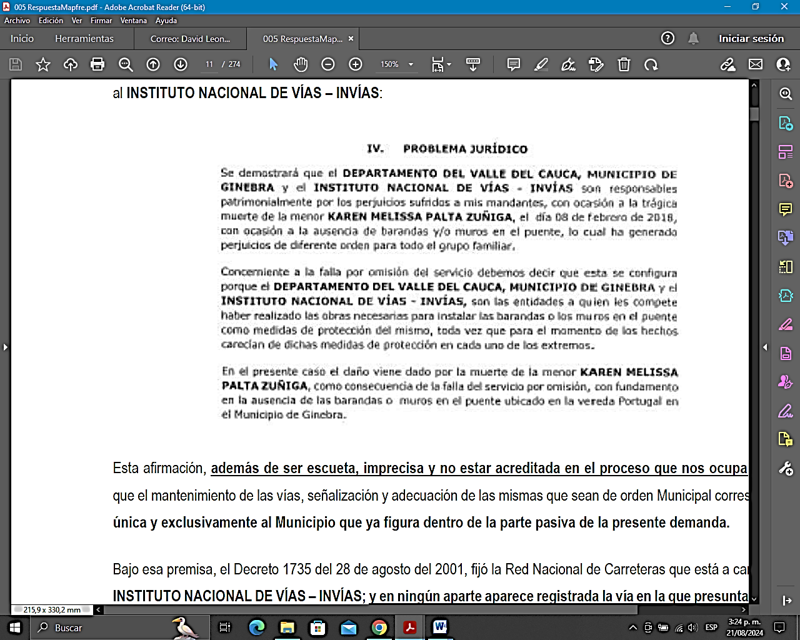

Esta afirmación, **además de ser escueta, imprecisa y no estar acreditada en el proceso que nos ocupa**, obvió que el mantenimiento de las vías, señalización y adecuación de las mismas que sean de orden Municipal corresponde **única y exclusivamente al Municipio que ya figura dentro de la parte pasiva de la presente demanda.** Bajo esa premisa, el Decreto 1735 del 28 de agosto del 2001, fijó la Red Nacional de Carreteras que está a cargo del **INSTITUTO NACIONAL DE VÍAS – INVÍAS; y en ningún aparte aparece registrada la vía en la que presuntamente** **ocurrió el accidente objeto del litigio.**

La exigencia de legitimación en la causa por pasiva alude a la aptitud que debe reunir la persona –natural o jurídica– contra quien se dirige la demanda para oponerse jurídicamente a las pretensiones que el demandante esgrime en su contra. En ese sentido, no basta con ser objeto de demanda para concurrir legítimamente a un juicio, es imperioso estar debidamente legitimado para ello. Al respecto destaca la Sala que la jurisprudencia de esta Corporación ha distinguido entre la legitimación en la causa de hecho y la legitimación en la causa material; distinción que se ha expuesto en los siguientes términos.[7]

*“(…) Toda vez que la legitimación en la causa de hecho alude a la relación procesal existente entre demandante legitimado en la causa de hecho por activa y demandado legitimado en la causa de hecho por pasiva y nacida con la presentación de la demanda y con la notificación del auto admisorio de la misma a quien asumirá la posición de demandado, dicha vertiente de la legitimación procesal se traduce en facultar a los sujetos litigiosos para intervenir en el trámite del plenario y para ejercer sus derechos de defensa y de contradicción;* ***la legitimación material, en cambio, supone la conexión entre las partes y los******hechos constitutivos del litigio, ora porque resultaron perjudicadas, ora porque dieron lugar a la******producción del daño.***

*De ahí que* ***un sujeto pueda estar legitimado en la causa de hecho pero carecer de legitimación en la causa material, lo cual ocurrirá cuando a pesar de ser parte dentro del proceso no guarde relación alguna con los intereses inmiscuidos en el mismo, por no tener conexión con los hechos que motivaron el litigio****, evento éste en el cual las pretensiones formuladas estarán llamadas a fracasar puesto**que el demandante carecería de un interés jurídico (…)”.*

*En suma, en un sujeto procesal que se encuentra legitimado de hecho en la causa no necesariamente concurrirá, al mismo tiempo, legitimación material,* ***pues ésta solamente es predicable de quienes******participaron realmente en los hechos que han dado lugar a la instauración de la demanda o, en******general, de los titulares de las correspondientes relaciones jurídicas sustanciales****; por consiguiente, el análisis sobre la legitimación material en la causa se contrae a dilucidar si existe, o no, relación real de la parte demandada o de la demandante con la pretensión que ésta fórmula o la defensa que aquella realiza, pues la existencia de tal relación constituye condición anterior y necesaria para dictar sentencia de mérito favorable a una o a otra (…)”[8]* (Subrayado y negrillas fuera de texto).

Ruego al despacho tener en cuenta lo siguiente: de la lectura acuciosa de cada uno de los hechos planteados por la parte demandante, se extrae que en ninguno se hace referencia a la presunta responsabilidad del **INSTITUTO** **NACIONAL DE VÍAS – INVÍAS:** no se cita un solo decreto, acuerdo, resolución o si quiera se relaciona algún hecho que permita identificar que esta entidad esté legitimada para responder por los presuntos perjuicios.

Se itera que el demandante solo se limita a indicar que a la parte pasiva le competía haber realizado las adecuaciones necesarias para evitar un resultado dañoso; inclusive, cuando de tiempo atrás, teniendo en cuenta un derecho de petición que radicó en la alcaldía, conocía que esa responsabilidad era única y exclusiva del mentado Municipio.

A saber:





En este caso, la respuesta del Municipio fue:



A la postre, cuando se descorrió el traslado de las excepciones propuestas por el **DEPARTAMENTO DEL VALLE DEL CAUCA**, en la denominada “*falta de legitimación en la causa por pasiva*”, la abogada de la parte demandante se limitóa indicar que:

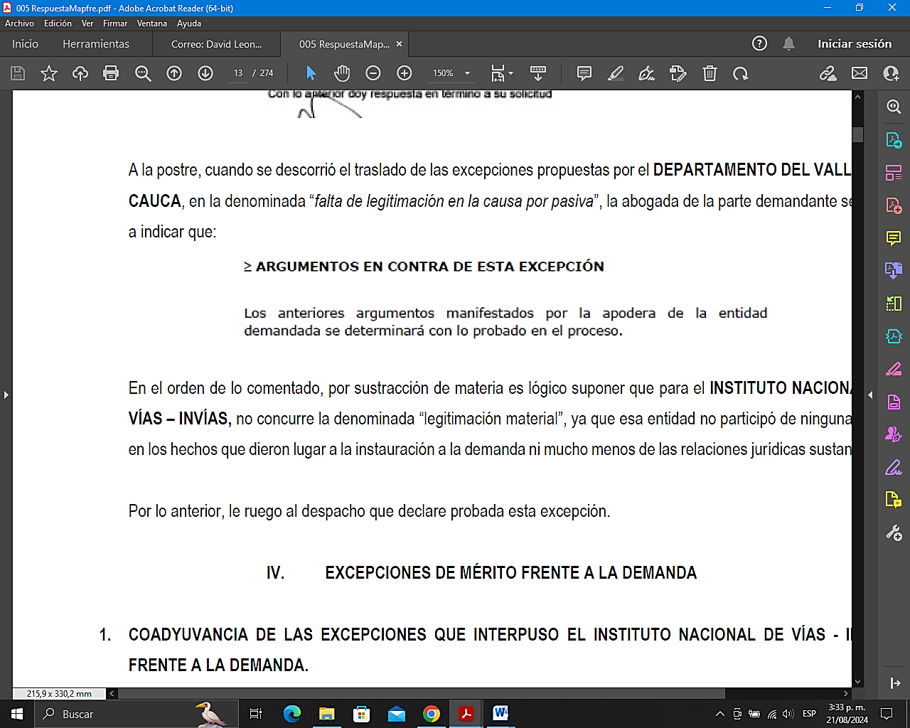

En el orden de lo comentado, por sustracción de materia es lógico suponer que para el **INSTITUTO NACIONAL DE VÍAS – INVÍAS,** no concurre la denominada “legitimación material”, ya que esa entidad no participó de ninguna formaen los hechos que dieron lugar a la instauración a la demanda ni mucho menos de las relaciones jurídicas sustanciales.

Por lo anterior ruego declarar probada esta excepción.

**.- NO SE ENCUENTRA DEMOSTRADA LA CAUSA DEL ACCIDENTE SUFRIDO POR KAREN MELISSA PALTA COLLAZOS ATRIBUIBLE A LAS DEMANDADAS.**

En tratándose de la falla probada del servicio como título de imputación, es claro que le asiste al demandante demostrar que la creación de un riesgo por parte del demandado fue la causa del daño cuya reparación reclama.

En otras palabras, la parte actora tiene la carga de probar dos supuestos para que proceda la declaración de responsabilidad. A saber: (i) la determinación de un daño antijuridico causado al afectado, y (ii) Que el antedicho daño antijurídico sea imputable a la acción u omisión de las entidades demandadas.

Es así como en aquellas situaciones en donde el demandante aduce haber sufrido un perjuicio bajo este título de imputación es claro que inexorablemente se mantiene la carga probatoria en cabeza de la parte demandante. En el caso que nos ocupa, es necesario concluir que los elementos constitutivos de la responsabilidad extracontractual están lejos de ser demostrados. No hay evidencia suficiente, ni mucho menos sólida, que justifique las pretensiones de la parte actora. Brilla por su ausencia elemento probatorio alguno que determine a qué velocidad se desplazaba la menor, si contaba con los elementos de seguridad necesarios para manejar la bicicleta, y sobre todo, **por qué la misma no** **estaba acompañada de sus padres,** toda vez que por su corta edad los derechos fundamentales de la infancia, gozan de una amplia y especial protección constitucional y convencional.

A lo sumo, en tanto no se demuestre cabalmente la relación de causalidad entre la conducta presuntamente desplegada por el demandado y el accidente referido en la demanda, será imposible para el Juez derivar cualquier clase de responsabilidad de los sujetos demandados, no solo por cuanto faltare uno de los elementos que configuran la responsabilidad extracontractual del Estado, sino también porque, por sustracción de materia no será factible analizar la incidencia causal del accionar de los demandados o terceros involucrados.

En conclusión, es claro que las pretensiones de la demanda solo están llamadas a ser reconocidas en la medida que se compruebe fehacientemente que la conducta desplegada por el demandado constituyó la causa eficiente del acaecimiento del referido accidente. De lo contrario, es claro que no podrá proferirse condena alguna en contra de los demandados y mucho menos de la sociedad que represento.

**.- INEXISTENCIA DE PRUEBAS QUE DEMUESTREN LAS CIRCUNSTANCIA DE TIEMPO, MODO Y LUGAR EN QUE SUCEDIERON LOS HECHOS.**

Para partir de la base de atribuir responsabilidad, la apoderada demandante debió determinar desde la perspectiva causal qué conducta, acción u omisión, fue la que produjo el daño. Lo referido por el apoderado demandante son apreciaciones subjetivas de las que no hay prueba alguna en la medida que no está acreditadas las circunstancias de tiempo, modo y lugar. La hipótesis de responsabilidad fue construida arbitrariamente por la parte demandante para fundamentar la legitimación por pasiva de la entidad demandada, omitiendo prueba alguna que permitiera atribuir a esta entidad el daño generado.

Es importante precisar en este punto que, si no hay ningún parámetro que vislumbre una falla por parte del **INSTITUTO NACIONAL DE VÍAS - INVÍAS,** no hay ningún fundamento jurídico para que la sociedad que represento intervenga en calidad de aseguradora. La vinculación que se hace a mi prohijada es en razón al contrato de seguro que tiene suscrito con la entidad territorial, por tanto, solo podría establecerse una condena contra la aseguradora en el evento de que se declarara la responsabilidad extracontractual de la tomadora, teniendo en cuenta el alcance del clausulado contenido en el contrato de seguro.

Siguiendo con lo dicho en párrafos anteriores, el demandante desconoce la teoría de la causalidad adecuada, al no probar cuál fue la acción u omisión del **INSTITUTO NACIONAL DE VÍAS - INVÍAS** presente en el mundo fenoménico que presuntamente le causó el fallecimiento a la menor **KAREN MELISSA PALTA COLLAZOS**. Bastó con un análisis superfluo del apoderado demandante para señalar inmediatamente a la entidad, así como el exclusivo soporte en fotografías sobre la cuales se desconoce su autenticidad, fecha y lugar de toma, y su cadena de custodia.

En sentencia del 8 de noviembre de 2020[9], la Sección Tercera del Consejo de Estado ratificó las subreglas estructuradas en torno a la valoración del material fotográfico en los siguientes términos:

*(…) Sin embargo, no existe certeza acerca de las condiciones de tiempo en las que fueron tomadas, toda vez que, si bien todas tienen registrada la fecha del “25/11/2003 11:30 am”,* ***no es menos cierto que no******se aportaron elementos que permitan determinar si dicha fecha es aquella en la que se tomaron o******en la cual se imprimieron.***

*Respecto del valor probatorio de las fotografías, la Sección Tercera del Consejo de Estado ha precisado:*

*El valor probatorio de las fotografías y los que con ellas se documentan. El material fotográfico, como medio de prueba, se enlista dentro de las denominadas documentales y, en tanto documento, reviste de un “carácter representativo, que demuestra un hecho distinto a él mismo”[10]. De ahí que, “[l]as fotografías por sí solas no acreditan que la imagen capturada corresponda a los hechos que pretenden probarse”, con lo cual, el valor probatorio que puedan tener “no dependen únicamente de su autenticidad formal, sino de la posibilidad de establecer si la imagen representa la realidad de los hechos que se aducen o atribuyen, y no otros diferentes, posiblemente variados por el tiempo, el lugar o el cambio de posición”.*

*12.1. En otras palabras,* ***para que las fotografías tengan connotación probatoria y puedan ser valoradas conforme a las reglas de la sana crítica, se debe tener certeza de las circunstancias de tiempo, modo y lugar en que fueron tomadas[11], lo que normalmente se devela a través de otros medios complementarios****. De esta forma,* ***la autonomía demostrativa de dichos documentos se reduce en la medida que se requieran otros medios de convicción que las soporten[12].***

*Como en este asunto no existe certeza sobre las condiciones de tiempo en las que se tomaron las fotografías, la Sala concluye que carecen de mérito probatorio para probar, por sí mismas, el estado de las escaleras para el momento de los hechos, razón por la cual, para tal fin la Sala se remitirá a los demás elementos obrantes en el plenario (…). (Negrita adrede)*

Conforme a lo anterior, las fotografías aportadas por la parte accionante carecen de valor probatorio toda vez que no existe certeza frente a las condiciones de tiempo y lugar donde fueron tomadas.

En consecuencia, deben negarse las pretensiones de la demanda, ante el incumplimiento de la carga probatoria por parte del apoderado de la parte actora, consagrada en el artículo 167 del Código General del Proceso, norma que dispone: “*Incumbe a las partes probar el supuesto de hecho de las normas que consagran el efecto jurídico que ellas persiguen”.*

Sobre la carga probatoria, el Consejo de Estado ha expuesto lo siguiente:

*(…)* ***Así las cosas, por no haberse acreditado que el vehículo del Ejército Nacional hubiera invadido el carril por el cual transitaba el vehículo que conducía el señor Carmona Villamizar, hay lugar a concluir que no se demostró que la causa eficiente del daño hubiera sido la actividad peligrosa desarrollada por la entidad estatal demandada y no la que ejercía la víctima****.*

*La Sala recuerda que conforme a lo dispuesto en el artículo 177 del Código de Procedimiento Civil, según el cual << Incumbe a las partes probar el supuesto de hecho de las normas que consagran el efecto jurídico que ellas persiguen>>, constituía una carga procesal de la parte actora demostrar los hechos en que fundó sus pretensiones; sin embargo,* ***no cumplió con dicha carga y la consecuencia de su falencia no puede******ser otra que la negación de las pretensiones****.*

*Así las cosas, por no haberse acreditado los hechos que permitan imputar el daño al Ministerio de Defensa – Ejército Nacional, hay lugar a concluir que no concurren los elementos estructurales exigidos para comprometer la responsabilidad patrimonial del ente demandado y, por lo tanto, la Sala revocará el fallo de primera instancia y, en su lugar, negará las pretensiones de la demanda. (…)[13]. (Negrita fuera del texto original)*

Como se adelantó en párrafos anteriores, le corresponde acreditar a la parte demandante la prueba de esa causa eficiente y determinante en la producción del resultado dañoso. El trabajo argumentativo realizado en la demanda ha suprimido esa carga al pretender presumir la causalidad. Con el material probatorio allegado al expediente, se denota que la parte actora se limitó únicamente a probar el fallecimiento de la menor **KAREN MELISSA PALTA COLLAZOS**. Así, esta parte de la litis hace énfasis en la falta de pruebas acerca de la causa eficiente del daño, el estado de la vía y la participación frente a la presunta falta de barandas en el puente objeto de debate. Por todo esto, no hay prueba alguna, si quiera indiciaria, que permita objetivizar la atribución causal a la entidad demandada, pues si no se configuró el argumento de que la demandada incidió en el resultado dañoso, desaparece la causa eficiente que para el juez determine la responsabilidad.

Una vez acreditado que no existe causalidad material, menos puede concluirse que existe causalidad jurídica ya que, atendiendo al régimen de imputación de falla probada del servicio, no hay prueba en el proceso del incumplimiento obligacional del **INSTITUTO NACIONAL DE VÍAS - INVÍAS**. Al no configurarse uno de los elementos estructurales de la responsabilidad, no hay fundamento para declarar la misma y condenar a la aseguradora por esta razón.

Por lo anterior, solicito respetuosamente declarar probada esta excepción.

.- **INEXISTENCIA DE RESPONSABILIDAD POR PARTE DEL INVÍAS.**

Obedeciendo los títulos de imputación vigentes y utilizados por la jurisdicción contencioso administrativa, al presente caso debe impartírsele el régimen general de falla probada del servicio, lo cual, al tratarse de un régimen subjetivo de responsabilidad le impone a la parte demandante el deber de probar los supuestos de hecho que sirven de sustento a sus pretensiones. La justificación de consagrar la falla probada del servicio como régimen general de responsabilidad obedece a que con este título el juez puede motivar libremente sus decisiones de acuerdo a las pruebas allegadas al proceso, es decir, le permite establecer políticas de prevención de daños antijurídicos derivado del incumplimiento de obligaciones.

Así las cosas, el apoderado actor debe probar los elementos estructurales de la responsabilidad, que como se anticipó en el acápite anterior, en materia administrativa son el daño y la imputación. Estos dos elementos estructurales nunca se presumen y deben estar debidamente acreditados por la parte actora. Ahora bien, en lo que respecta a la imputación, no hay prueba que permita su estructuración, ni siquiera indiciaria.

Corolario lo anterior, de antaño la jurisprudencia del máximo tribunal de lo contencioso administrativo determinó lo siguiente: *“La noción de la falla del servicio no desaparece, como lo ha señalado la Sala, de la responsabilidad estatal* *fundada en el citado artículo 90 de la Carta. Cuando de ella se derive la responsabilidad que se imputa a la* *administración se constituye en un elemento* ***que debe ser acreditado por el demandante.*** *Así lo ha repetido esta* *misma Sala”[14]*. (Negrilla por fuera del texto).

La imputación tiene unas etapas que no pueden desconocerse al momento de intentar atribuir un daño, por lo que es claro que no hay suficientes pruebas que permitan concluir la estructuración de responsabilidad del **INSTITUTO** **NACIONAL DE VÍAS - INVÍAS** y por ende, de las entidades aseguradoras que represento.

Para partir de la base de atribuir responsabilidad, el demandante debió determinar desde la perspectiva causal qué conducta, acción u omisión, fue la que produjo el daño. Se reitera que en este caso el demandante se refirió a la responsabilidad del **INSTITUTO NACIONAL DE VÍAS - INVÍAS,** al manifestar que existía una relación de causalidad entre la responsabilidad del mismo y el presunto daño causado por encontrarse un foramen indebidamente señalizado. Sin embargo, **estas son apreciaciones subjetivas de las que no hay prueba alguna**. Esa hipótesis de responsabilidad fue construida arbitrariamente por la parte demandante para fundamentar la legitimación por pasiva de la entidad demandada, omitiendo prueba alguna que permitiera atribuir a esta entidad el daño generado.

En tratándose de la falla del servicio como título de imputación y la respectiva carga de la prueba a cargo del demandante, la máxima corporación de lo contencioso administrativo precisó:

*“(…) La Sala, de tiempo atrás, ha dicho que la falla del servicio ha sido en el Derecho Colombiano y continúa siendo, el título jurídico de imputación por excelencia para desencadenar la obligación indemnizatoria del Estado; en efecto, si al Juez Administrativo le compete una labor de control de la acción administrativa del Estado y si la Falla del servicio tiene el contenido final del incumplimiento de una obligación a su cargo, no hay duda que es ella el mecanismo más idóneo para asentar la responsabilidad patrimonial de naturaleza extracontractual (…)*

*(…) Reiteradamente la Sala ha señalado que la responsabilidad del Estado se ve comprometida cuando se encuentran acreditados los siguientes elementos: i) la existencia de una obligación legal o reglamentaria a cargo de la entidad demandada de realizar la acción con la cual se habrían evitado los perjuicios; ii) la omisión de poner en funcionamiento los recursos de que se dispone para el adecuado cumplimiento del deber legal, atendidas las circunstancias particulares del caso; iii) un daño antijurídico, y iv) la relación causal entre la omisión y el daño (…)[15]”.*

Ahora bien, con relación al Informe Policial de Accidentes de Tránsito No. **76306**, suscrito por la agente de tránsito **YEINI YISELA LEYTON**, ruego tener en cuenta que en **NINGÚN** aparte de ese informe se describe que el puente se encontrase “sin barandas y con huecos”. Por el contrario, según pudo constatar la misma, la hipótesis principal del accidente fue la pérdida de estabilidad en la bicicleta por parte de menor:

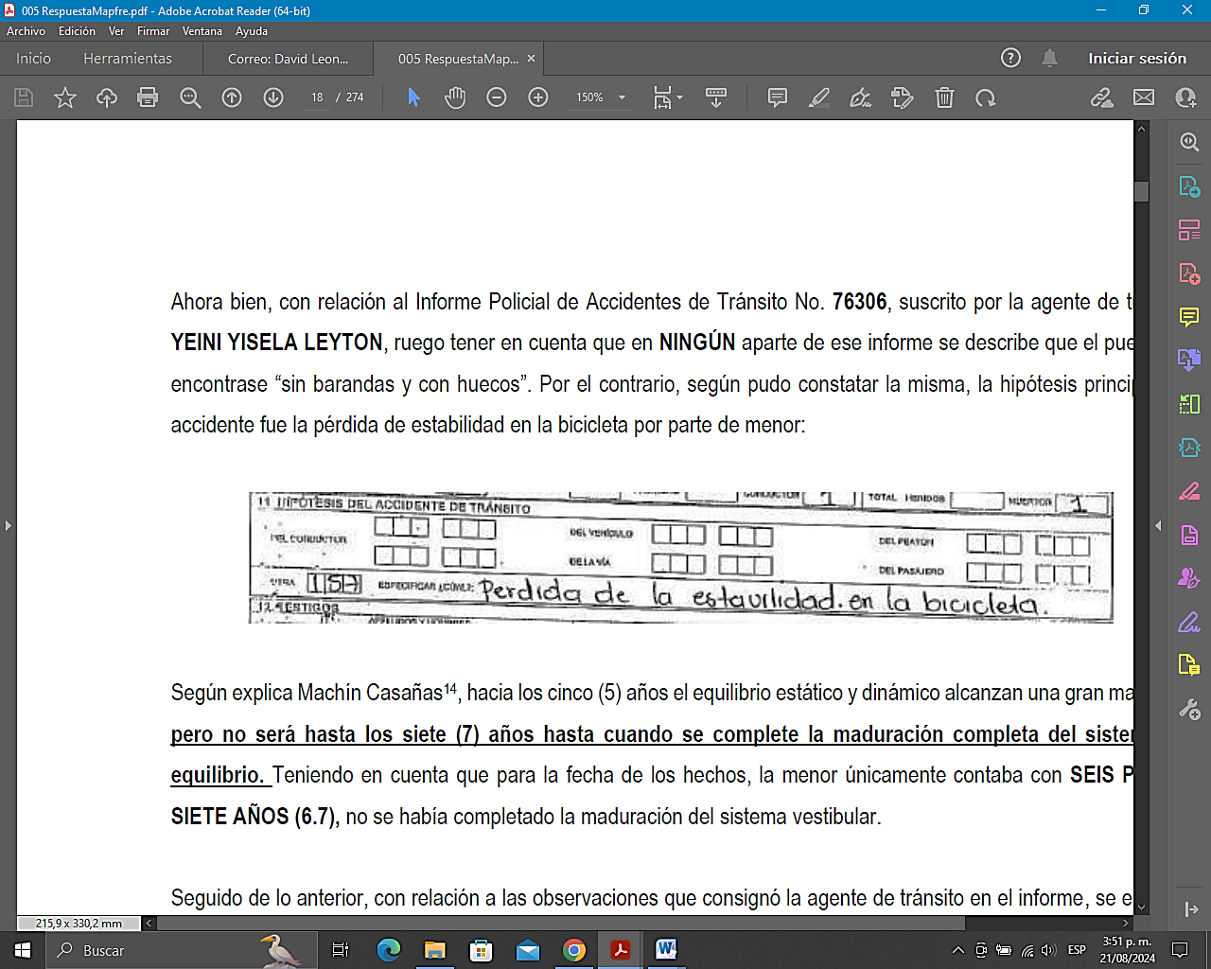

Según explica Machín Casañas[16], hacia los cinco (5) años el equilibrio estático y dinámico alcanzan una gran madurez; **pero no será hasta los siete (7) años hasta cuando se complete la maduración completa del sistema de** **equilibrio.** Teniendo en cuenta que para la fecha de los hechos, la menor únicamente contaba con **SEIS PUNTO** **SIETE AÑOS (6.7),** no se había completado la maduración del sistema vestibular. Seguido de lo anterior, con relación a las observaciones que consignó la agente de tránsito en el informe, se enfatizó en que tanto la bicicleta como el cuerpo de la menor fueron movidas de su posición original, lo que de tajo desacredita y pone en duda la teoría frente a cómo se generó el daño:

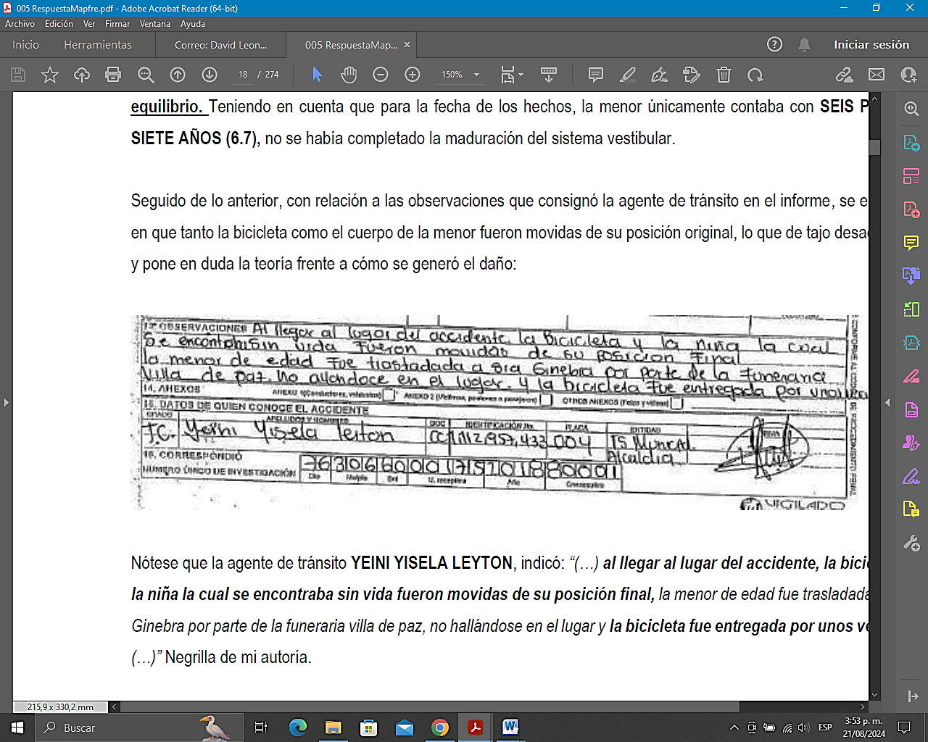

Nótese que la agente de tránsito **YEINI YISELA LEYTON**, indicó: *“(…)* ***al llegar al lugar del accidente, la bicicleta y la niña la cual se encontraba sin vida fueron movidas de su posición final,*** *la menor de edad fue trasladada hacia**Ginebra por parte de la funeraria villa de paz, no hallándose en el lugar y* ***la bicicleta fue entregada por unos vecinos*** *(…)” (*Negrilla de mi autoría.)

En ese orden de ideas, desde el momento de la ocurrencia del accidente hasta que se levantó el informe, pudo haber acontecido un sinfín de situaciones hipotéticas con la capacidad de alterar la escena. Verbigracia: que dolosamente los vecinos o familiares hubiesen movido la bicicleta o inclusive, que hubiesen puesto la bicicleta en ese lugar y que la menor no se encontrase manejándola; **por lo que se itera, no son claras las circunstancias de tiempo, modo y** **lugar en que acontecen los hechos, ni tampoco hay algún testigo que pudiese haber presenciado el hecho.**

Es importante precisar en este punto que, si no hay ningún parámetro que pueda evidenciar una falla por parte del **INSTITUTO NACIONAL DE VÍAS - INVÍAS**, luego no hay ningún fundamento jurídico para que la sociedad que represento intervenga en calidad de llamada en garantía dentro de la presente acción. La vinculación que se hace a mis prohijadas se hace en razón al contrato de seguro que tienen suscrito con la entidad territorial, materializado en la Póliza de Responsabilidad Civil Extracontractual No. **2201217017756**. Por lo tanto, solo podría establecerse una condena contra la aseguradora en el evento de que se declarara la responsabilidad extracontractual del **INSTITUTO** **NACIONAL DE VÍAS - INVÍAS**, teniendo en cuenta el alcance del clausulado contenido en el contrato de seguro.

De conformidad con lo anterior, el demandante desconoce la teoría de la causalidad adecuada, al no probar cuál fue la acción u omisión del **INSTITUTO NACIONAL DE VÍAS - INVÍAS** presente en el mundo fenoménico que contribuyó a causar el fallecimiento de la menor. Bastó con un análisis superfluo del apoderado demandante para señalar inmediatamente al **INSTITUTO NACIONAL DE VÍAS - INVÍAS**, desconociendo así la jurisprudencia del Consejo de Estado, la cual ha establecido:

*“(…) En casos como el presente, en los cuales se imputa responsabilidad a la administración por el incumplimiento o el cumplimiento defectuoso de sus obligaciones, la determinación de si el daño causado al particular tiene el carácter de daño antijurídico, depende de acreditar que la conducta de la autoridad fue inadecuada.*

*Si el daño que se imputa a ésta se deriva del incumplimiento de un deber que legalmente le corresponde, o de su cumplimiento inadecuado, la antijuridicidad del daño surgirá entonces aquí de dicha conducta inadecuada, o lo que es lo mismo, de una FALLA EN EL SERVICIO, 2. Para determinar si aquí se presentó o no dicha falla del servicio, debe entonces previamente establecerse cuál es el alcance de la obligación legal incumplida o cumplida inadecuadamente por la administración. Debe precisarse en qué forma debió haber cumplido el Estado con su obligación; qué era lo que a ella podía exigírsele; y, solo si en las circunstancias concretas del caso que se estudia se establece que no obró adecuadamente, esto es, que no lo hizo como una administración diligente, su omisión podrá considerarse como causa del daño cuya reparación se pretende (…)[17]”.*

En el caso concreto, no se encuentran acreditados los elementos constitutivos de la falla en el servicio por parte de la entidad demandada. Por lo tanto, no es imputable al ente territorial el daño sufrido por **KAREN MELISSA PALTA** **COLLAZOS**. No hay un solo elemento de convicción que permita esclarecer que el hecho dañoso acaecido puede atribuírsele al **INSTITUTO NACIONAL DE VÍAS - INVÍAS**, pues es la imputación el elemento esencial para realizar el reproche. En conclusión, **e**l supuesto daño sufrido por **KAREN MELISSA PALTA COLLAZOS** no es imputable a la entidad territorial ya citada.

Ahora bien, en gracia de discusión, si bien con la demanda se acompañó de una serie de imágenes fotográficas, es claro que el despacho no deberá darles valor probatorio, en la medida que no existe certeza sobre el momento en que se tomaron y sobre su autenticidad.

Para esta parte de la litis no es clara la representación de la realidad de los hechos que se pretende demostrar con los mencionados documentos representativos, pues genera la duda sobre la fecha de su toma, si fue en la dirección a que hace alusión el demandante y por supuesto, su contenido, el cual puede ser alterado si no se conserva su custodia, aunado a que no hay forma de determinar su origen y creador. Sobre el valor fotográfico, el Consejo de Estado en sentencia reciente determinó:

*“(…) Las fotografías por sí solas no acreditan que la imagen capturada corresponda a los hechos que pretenden probarse, con lo cual, el valor probatorio que puedan tener no depende únicamente de su autenticidad formal, sino de la posibilidad de establecer si la imagen representa la realidad de los hechos que se deducen o atribuyen, y no otros diferentes, posiblemente variados por el tiempo, el lugar o el cambio de posición.*

*En otras palabras, para que las fotografías tengan connotación probatoria y puedan ser valoradas conforme a las reglas de la sana crítica, se debe tener certeza sobre la persona que las realizó y las circunstancias de tiempo, modo y lugar en que fueron tomadas, lo que normalmente se devela a través de otros medios complementarios. De esta forma, la autonomía demostrativa de dichos documentos se reduce en la medida que se requieran otros medios de convicción que las soporten (…)”.*

Nuevamente, con ocasión a la ausencia de medios probatorios que den cuenta de las circunstancias de tiempo, modo y lugar, es claro que resulta inane darles valor probatorio a las fotografías allegadas al expediente, en el entendido que lo que se pretende representar genera incertidumbre sobre la relación con los hechos realmente materializados. Estas imágenes no pueden ser valoradas al carecer de medios de confrontación que permitan verificar que correspondan al lugar de los hechos, a la fecha y hora de ocurrencia del siniestro.

Por lo anterior, le ruego al señor Juez declarar probada esta excepción.

**.- HECHO DE UN TERCERO COMO EXIMENTE DE RESPONSABILIDAD DEL INVÍAS.**

En el remoto caso que no prospere la excepción de falta de legitimación en la causa por pasiva respecto de la entidad asegurada, esta parte de la litis puede concluir que el accidente en el cual falleció **KAREN MELISSA PALTA** **COLLAZOS** es consecuencia directa de la negligencia de los señores **JAIRO ALONSO PALTA ZÚÑIGA** y **MARIA** **CLARA COLLAZOS ULCUE,** al no haber cuidado oportunamente a la menor de edad, quien para la fecha de los hechos, únicamente contaba con **SEIS (6) AÑOS** de edad:

Según la entrevista FPJ-14, identificada bajo el radicado 763066000175201880001 de Policía Judicial, se recibió el relato de la señora **MARIA CLARA COLLAZOS ULCUE,** la cual manifestó:



Ruego al despacho desde ya tener en cuenta que la señora **MARIA CLARA COLLAZOS ULCUE,** le manifestó explícitamente a la autoridad competente que la misma **no estaba supervisando a su hija**, y únicamente se percató que esta no estaba hasta que el amigo de su hijo Juan Sebastián le manifestó que no encontraba su bicicleta. Infortunadamente, al enterarse de ese suceso tiempo después, encontró que la misma había fallecido.

Esta conducta, trasgrede tajantemente el artículo 23 de la ley 1098 del 2006, por el cual se expide el Código de la Infancia y la Adolescencia:

*“ARTÍCULO 23. CUSTODIA Y CUIDADO PERSONAL. Los niños, las niñas y los adolescentes tienen derecho a que sus padres en forma permanente y solidaria asuman directa y oportunamente su custodia para su desarrollo integral. La obligación de cuidado personal se extiende además a quienes convivan con ellos en los ámbitos familiar, social o institucional, o a sus representantes legales”.*

Inclusive, a través del Concepto 139 del 2012, el **INSTITUTO COLOMBIANO DE BIENESTAR FAMILIAR** indicó:

*Los derechos fundamentales de la infancia, gozan de una amplia y especial protección tanto en el orden jurídico interno como en el ámbito internacional (…) Los derechos de los niños prevalecen sobre los derechos de los demás,* ***imponiendo no sólo a la familia, sino a la sociedad y al Estado la obligación******de asistir y proteger al niño, con la finalidad de permitir el pleno ejercicio y la eficacia de sus******derechos.***

***Los padres por el hecho de serlo asumen frente a sus hijos una serie de derechos y obligaciones****, los cuales se derivan de la llamada autoridad paterna y de la patria potestad. Estos derechos deben ejercerlos conjuntamente los padres y a falta de uno de ellos le corresponderá al otro. Excepcionalmente, los derechos que conforman la autoridad paterna pueden ser ejercidos por un pariente o por un tercero, según las circunstancias del caso y con ciertos límites.*

***La custodia se refiere al cuidado de los niños, niñas y adolescentes, que por ley les corresponde a los padres*** *(…) La Ley 1098 de 2006 en su artículo 23 al referirse a la custodia y cuidado personal, la* ***presenta como un derecho de los niños y una obligación de los padres o representantes legales****.**Se traduce en el oficio o función mediante el cual se tiene poder para criar, educar, orientar, conducir,**formar hábitos, dirigir y disciplinar la conducta, siempre con la mira puesta en el hijo, en el educando, en el**incapaz de obrar y auto regular en forma independiente su comportamiento.*

***La custodia y cuidado personal hace parte integral de los derechos fundamentales del niño, consagrados en el artículo 44 de la Constitución Política. Por tal razón en principio, esos derechos, en especial el del cuidado personal, no pueden delegarse en terceros, ya que ellos nacen de la especialísima relación que surge entre padres e hijos (…)”*** *(Negrilla adrede.)*

Así las cosas, se denota que tanto **JAIRO ALONSO PALTA ZÚÑIGA** como **MARIA CLARA COLLAZOS ULCUE,** faltaron a ese deber especialísimo de protección que impuso la Carta Política, la cual fue determinante y exclusivapara materializarse el daño, pues de haber estado pendiente de la menor, la misma no hubiese imprudentementesalido de su casa, tomado una bicicleta ajena ni mucho menos se hubiese producido el fatal desenlace.

Según Ruiz Orejuela[18], está ante un hecho exclusivo y determinante de un tercero cuando existe una actuación de alguien ajeno a las partes, quien a través de sus acciones influyó de manera única e inequívoca en el resultado que se le está imputando al Estado.

Frente a ese eximente de responsabilidad, la jurisprudencia del Consejo de Estado[19], ha precisado que:

*“Será causa extraña que exonere de responsabilidad a la entidad demandada, cuando reúna los siguientes requisitos****:***

***(i) que el hecho del tercero sea la causa exclusiva del daño,*** *porque si tanto el tercero como entidad estatal concurrieron en la producción del daño, existirá responsabilidad entre estos frente al perjudicado, en los términos del artículo 2344 del Código Civil, lo cual le dará derecho a este para reclamar de cualquiera de los responsables la totalidad de la indemnización (…)* ***(ii) que el hecho del tercero sea******completamente ajeno al servicio, en el entendido que el tercero sea externo a la entidad,*** *es decir, no se encuentre dentro de su esfera jurídica y además, que la actuación de ese tercero no se encuentre de ninguna manera vinculada con el servicio (…)* ***(iii) que la actuación del tercero sea imprevisible e******irresistible a la entidad*** *(…)”* Negrilla adrede.

En conclusión, la conducta desplegada por parte de **JAIRO ALONSO PALTA ZÚÑIGA** y de **MARIA CLARA COLLAZOS ULCUE,** (i) fue la causa exclusiva y determinante del daño (ii) es completamente externa a lasdemandadas y (iii) fue imprevisible e irresistible para las entidades demandadas. Con la configuración de esta causalexonerativa, el **INSTITUTO NACIONAL DE VÍAS - INVÍAS** no está llamado a responder, y mucho menos el llamadoen garantía, por lo que el juicio de responsabilidad no debería prosperar. Por esto, solicito respetuosamente sedespache desfavorablemente la totalidad de las pretensiones del demandante y se declare el eximente deresponsabilidad propuesto.

Por lo anterior, solicito respetuosamente declarar probada esta excepción.

**.- CARENCIA DE PRUEBA DE LOS SUPUESTOS PERJUICIOS.**

Como se explicó en la contestación a la demanda, la tasación de los perjuicios materiales no obedece a un sustento probatorio que fehacientemente indique el perjuicio exacto en que incurrieron los demandantes. Como se explicó, el juzgador no está obligado a reconocer pretensiones indemnizatorias que no estén claramente acreditadas y tasadas porque no puede presumirlas y se debe atener a lo allegado oportunamente y probado en el proceso.

En el caso de marras, tales pretensiones resultan ser inaceptables y respecto de las cuales no obra prueba en el expediente. Así las cosas, las mismas solamente demuestran un claro afán de lucro de la parte activa, los cuales de ninguna forma pueden ser endilgados al **INSTITUTO NACIONAL DE VÍAS - INVÍAS.**

Por lo anterior, solicito respetuosamente declarar probada esta excepción.

**.- ENRIQUECIMIENTO SIN JUSTA CAUSA:**

Es imposible imponer una condena y ordenar el resarcimiento de un detrimento por perjuicios no demostrados o presuntos, o si se carece de la comprobación de su magnitud y realización, ya que no es admisible la presunción en esa materia, de manera que una indemnización sin fundamentos fácticos ni jurídicos necesariamente se traducirá en un lucro indebido, como sucedería en un caso como el presente.

Por todo lo anterior, solicito respetuosamente declarar probada esta excepción.

**.- GENÉRICA O INNOMINADA:**

Solicito al honorable Juez decretar cualquier otra excepción de fondo que resulte probada en curso del proceso y que pueda corroborar que no existe obligación alguna a cargo de la demandada o de mí procurada y que pueda configurar otra causal que las exima de toda obligación indemnizatoria, incluida la de caducidad y prescripción.

**CAPÍTULO III**

1. **DE LAS EXCEPCIONES FRENTE AL LLAMAMIENTO EN GARANTÍA A MAPFRE SEGUROS GENERALES DE COLOMBIA S.A.**

**.- ESTÁ PROBADO QUE NO NACIÓ LA OBLIGACIÓN INDEMNIZATORIA A CARGO DE MAPFRE SEGUROS GENERALES DE COLOMBIA S.A., COMO QUIERA QUE, AL NO ESTAR PROBADA LA RESPONSABILIDAD ADMINISTRATIVA A CARGO DEL INVÍAS, SE TIENE QUE NO SE REALIZÓ EL RIESGO ASEGURADO MEDIANTE EL CONTRATO DE SEGURO No. 2201217017756.**

Sea lo primero manifestar al Despacho que, de acuerdo a lo probado en el proceso se tiene que efectivamente la póliza de responsabilidad civil extracontractual No. 2201217017756, fue tomada por el INVÍAS, para la vigencia que corrió del 16 de junio de 2017 y hasta el 1 de agosto de 2018, por medio de la cual, se amparó la responsabilidad civil extracontractual del ente asegurado; dicho lo anterior, no está demás advertir que tal contrato de seguro opera con estricta sujeción a las condiciones generales y particulares pactadas en el mismo, las cuales determinan la extensión y alcance del amparo otorgado, causales de exoneración, limites asegurados, coaseguro, deducible pactado, etc.; de tal suerte que cualquier pronunciamiento deberá estar sujeto a las mencionadas condiciones contractuales.

Bajo este entendido, debe precisarse al Despacho que si se tiene en cuenta que el objeto del contrato de seguro referenciado, establece: *"amparar los perjuicios patrimoniales y extra patrimoniales incluyendo los perjuicios morales y de vida en relación y el lucro cesante, que cause a terceros el asegurado, con motivo de la responsabilidad civil en que incurra o le sea imputable de acuerdo con la ley colombiana, durante el giro normal de sus actividades",* en relación al caso de marras, es permitido concluir que al no haberse estructurado el riesgo asegurado, precisamente porque no se acreditó la responsabilidad del ente territorial, no se cumple la condición de la que pende el nacimiento de la obligación indemnizatoria.

No puede perderse de vista que el objeto del contrato de seguro, de acuerdo a lo preceptuado en la mencionada póliza, se atiene a amparar los perjuicios causados a terceros con motivo de la estructuración de la responsabilidad civil en que llegare a incurrir el INVÍAS, no obstante, en el sub lite ocurre todo lo contrario por cuanto la responsabilidad administrativa endilgada a mí asegurado no existió y, en esa medida, resulta imposible que se pueda afectar el contrato de seguro con fundamento en el cual el INVÍAS, llamó en garantía a mi prohijada, máxime cuando se ha probado que el ente demandado carece de legitimación en la causa por pasiva, toda vez que el predio en el que se produjo el cuestionado accidente del 8 de febrero de 2018, no se encuentra a su cargo, por lo que en conclusión, no puede afectarse el contrato de seguro por no amparar el riesgo, pues si bien se ofrece cobertura para predios, labores y operaciones, es requisito sine qua non que el hecho suceda en el predio del asegurado o de su cargo, lo que nunca sucedió.

**.- LA OBLIGACIÓN DE MAPFRE SEGUROS GENERALES DE COLOMBIA S.A., SE CIRCUNSCRIBE AL PORCENTAJE DE PARTICIPACIÓN TENIENDO EN CUENTA LA EXISTENCIA DE COASEGURO E INEXISTENCIA DE SOLIDARIDAD ENTRE LAS COASEGURADORAS.**

Debe señalarse señor Juez, que la relación sustancial entre el demandando Municipio de Santiago de Cali y Mapfre Seguros Generales de Colombia S.A., surge el contrato de seguro documentado en la póliza de responsabilidad civil extracontractual No. 2201217017756, en el cual obra como coaseguradora líder MAPFRE SEGUROS GENERALES DE COLOMBIA S.A.

Así las cosas, el llamamiento efectuado a mi defendida, se basa en un contrato de seguro, el cual fue tomado en un tipo contractual denominado coaseguro, el cual se presenta cuando el asegurado promueve o asiente la celebración de un acuerdo entre dos o más aseguradoras, con el fin de distribuir entre ellas el interés y riesgos asegurados, cuya formalización está sometida a la obligatoria reunión de las condiciones establecidas en el artículo 1094 del aludido código, aplicable por remisión expresa del mismo artículo 1095, es decir, se requiere que concurran"( ... ) 1. Diversidad de aseguradores; 2. Identidad de asegurado; 3. Identidad de interés asegurado, y 4. Identidad de riesgo".

En este orden de ideas puede afirmarse que quienes participan en un coaseguro es un conjunto de compañías de seguros, entre las cuales no existe relaciones recíprocas de aseguramiento, pues tales aseguradoras asumen responsabilidades individuales frente a un mismo riesgo, cuya iniciativa nace del asegurado que quiere hacerlas partícipes o de una de éstas con la aceptación del interesado, para efectos de hacer la repartición del riesgo.

Como usted podrá observar en la carátula de la póliza de responsabilidad civil extracontractual No. 2201217017756, mi prohijada MAPFRE SEGUROS GENERALES DE COLOMBIA S.A., asumió el 50.00% de la participación en el negocio jurídico asegurador, de igual manera obsérvese el porcentaje que asumió cada compañía aseguradora:

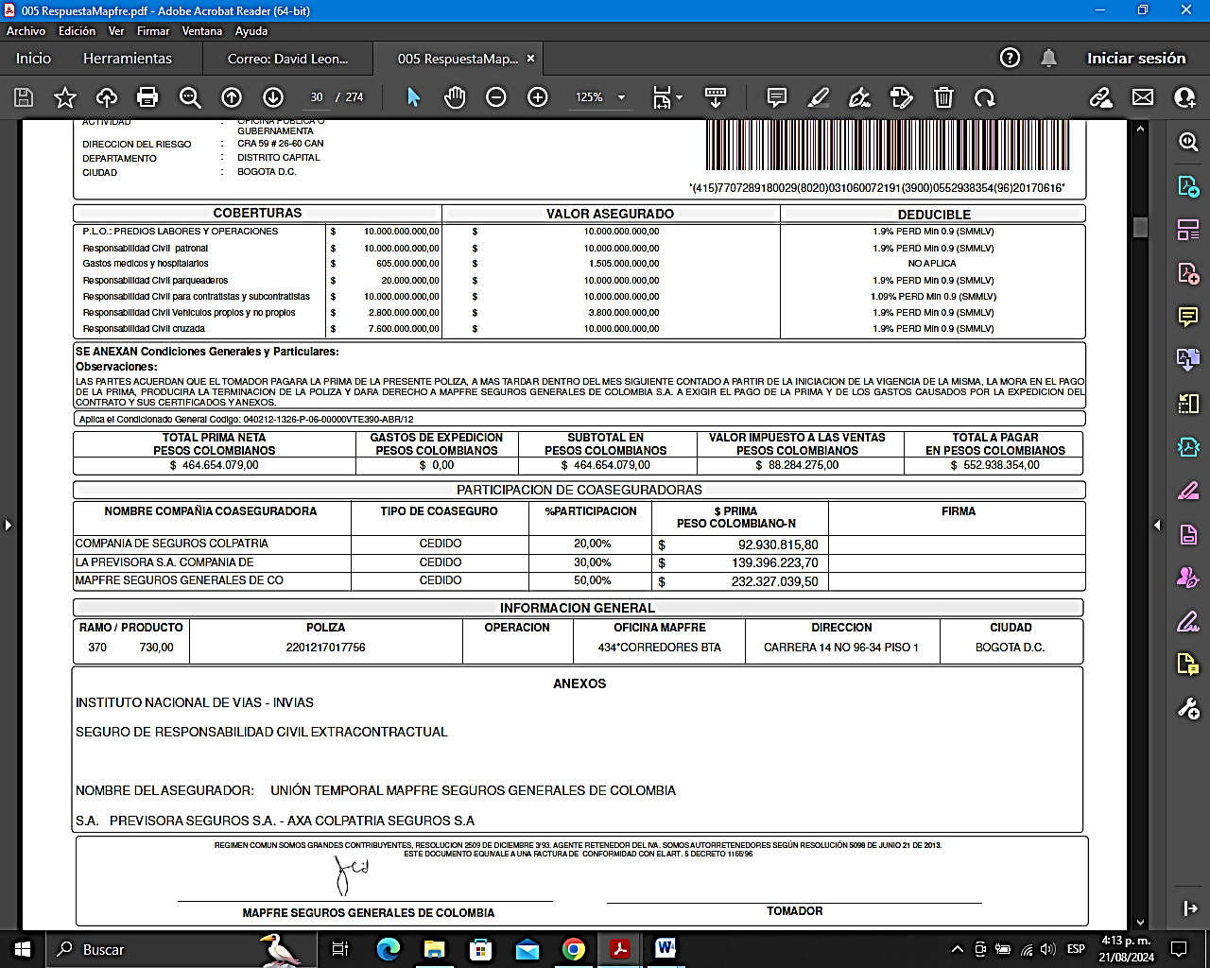

Dada la existencia del coaseguro, cada compañía de seguros asumió un porcentaje determinado, destacándose que ni siquiera en el improbable caso de que fueran viables las pretensiones de la parte actora y las que contiene el llamamiento en garantía, podría condenarse a mi representada por lo que le corresponde a las otras coaseguradoras, como quiera que en el coaseguro las aseguradoras no son solidarias, como se desprende del artículo 1092 del Código de Comercio, debido a que en caso de coexistencia de seguros cada asegurador deberá soportar la indemnización debida, en proporción a la cuantía de su participación porcentual.

La figura del coaseguro, como se manifestó en el párrafo precedente, se encuentra regulada en et artículo 1092 del Código de Comercio, el cual establece:

"En el caso de pluralidad o de coexistencia de seguros, los aseguradores deberán soportar la indemnización debida al asegurado en proporción a la cuantía de sus respectivos contratos, siempre que el asegurado haya actuado de buena fe. La mala fe en la contratación de éstos produce nulidad." {Subrayado fuera de texto).

Lo estipulado en la norma en cita se aplica al coaseguro, por estipulación expresa del artículo 1095 del mismo estatuto, que establece:

"Las normas que anteceden se aplicarán igualmente al coaseguro, en virtud del cual dos o más aseguradores, a petición del asegurado o con su aquiescencia previa, acuerdan distribuirse entre ellos determinado seguro." (Subrayado fuera de texto).

Como consecuencia de lo anterior, solicito a usted señor Juez, que en caso de una eventual condena en contra de MAPFRE SEGUROS GENERALES DE COLOMBIA S.A., frente a los riesgos cubiertos por la póliza, se límite la cuantía de la eventual condena en contra de mi procurada al porcentaje de participación que ella tiene en virtud del coaseguro (50.00%), sin perjuicio del deducible pactado.

**.- LA EVENTUAL OBLIGACIÓN DE MÍ REPRESENTADA MAPFRE SEGUROS GENERALES DE COLOMBIA S.A., NO PUEDE EXCEDER EL LÍMITE DEL VALOR ASEGURADO EN LA PÓLIZA DE RESPONSABILIDAD CIVIL No. 2201217017756, EL CUAL SE VA AGOTANDO EN LA MEDIDA DE CADA SINIESTRO O INDEMNIZACIÓN QUE SE PAGUE.**

Sin que constituya aceptación de responsabilidad alguna a cargo de mi representada, en el remoto evento de que prosperaren una o algunas de las pretensiones de la demanda, debe tenerse en cuenta que no se podrá condenar a mi representada a pagar una suma mayor a la asegurada, así se logre demostrar que los presuntos daños reclamados sean superiores, ni cifra que exceda del monto del daño que efectivamente se logre demostrar, aunque el valor que se encuentre asegurado fuese mayor, es decir que los demandantes no podrá de ninguna manera obtener una compensación más allá del límite de la suma asegurada estipulada en el contrato de seguro mediante el cual se vinculó a mi representada.

En ese orden de ideas, el valor indicado en la carátula de esta póliza o por anexo como "límite agregado anual", corresponde a la suma de $10.000.000.000.oo., el cual es el límite máximo de responsabilidad de la compañía por todos los daños y perjuicios causados por todos los siniestros ocurridos durante la vigencia del seguro. En ningún caso, y por ningún motivo la responsabilidad de la compañía puede exceder este límite durante la vigencia, aunque durante el mismo periodo ocurran uno o más siniestros.

Adicionalmente, en el contrato de seguro se concertó un sublimite para el lucro cesante del 50% del límite asegurado, condiciones estas que deberá observar el Despacho, en el evento que se acceda a las pretensiones incoadas por la parte aclara.

Respetuosamente solicito declarar probada esta excepción.

**.- DEBERÁ TENER EN CUENTA EL DESPACHO, QUE, EN EL CONTRATO DE SEGURO, SE PACTÓ UN DEDUCIBLE QUE ESTÁ A CARGO DEL ASEGURADO.**

Adicionalmente, y sin que ello constituya reconocimiento de responsabilidad alguna, es pertinente recordar de todas maneras que no sólo los límites asegurados para cada uno de los amparos otorgados, están concertados en la póliza, sino también el deducible pactado, siendo en este caso el siguiente:

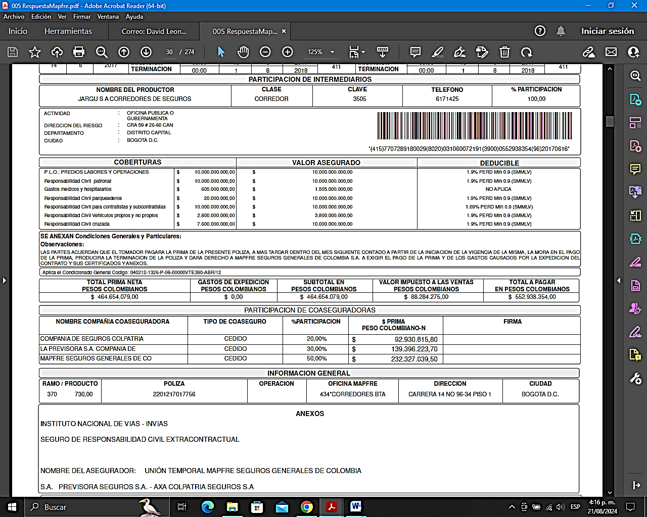

Lo que se denomina deducible, corresponde a una suma de dinero del valor del siniestro que se asumirá como coparticipación en el mismo. Es por ello, que en las caratulas de la póliza expedida por mi Representada, se concertó un deducible el cual corresponde a la fracción de la pérdida que debe asumir directamente y por su cuenta el asegurado. En este caso se pactó un deducible que corresponde al 1.9% del valor de la pérdida.

Por otra parte y de acuerdo con la normatividad vigente, la Superintendencia Financiera de Colombia en Concepto No. 2019098264 del 29 de agosto de 2019, ha sido clara en definir en qué consiste el deducible indicando lo siguiente:

*“…Sin embargo, es preciso señalar que en nuestro ordenamiento jurídico no existe disposición que obligue al asegurador a indemnizar conforme a determinado régimen específico, en consecuencia, sea que la incapacidad o la lesión se acredite en las formas mencionadas en su comunicación, la fijación del monto de la indemnización se rige por las estipulaciones que al respecto hubieren pactado el tomador y el asegurador. Dicho esto, en una póliza donde se ampara la responsabilidad civil extracontractual el monto de la indemnización puede verse disminuido si las partes han pactado que un porcentaje de la pérdida se asumirá a título de deducible por el asegurado, convenio que resulta legalmente viable, de acuerdo con nuestro ordenamiento mercantil.*

*En efecto, la Sección I del Capítulo II, Título V, Libro Cuarto del Código de Comercio, en su artículo 1103, consagra dentro de los principios comunes a los seguros de daños la posibilidad de pactar, mediante cláusulas especiales, que el asegurado “...deba soportar una cuota en el riesgo o en la pérdida, o afrontar la primera parte del daño”. Una de tales modalidades, la denominada deducible, se traduce en la suma que el asegurador descuenta indefectiblemente del importe de la indemnización, de tal suerte que en el evento de ocurrencia del siniestro no indemniza el valor total de la pérdida, sino a partir de un determinado monto o de una proporción de la suma asegurada, con el objeto de dejar una parte del valor del siniestro a cargo del asegurado. El deducible, que puede consistir en una suma fija, en un porcentaje o en una combinación de ambos, se estipula con el propósito de concientizar al asegurado de la vigilancia y buen manejo del bien o riesgo asegurado.*

*Por tanto, el valor del ofrecimiento extendido por la compañía aseguradora, podría variar en función de los perjuicios sufridos por el reclamante, así como los elementos probatorios que se hubieren allegado para acreditar el valor de la pérdida, conforme lo presupuestado en el artículo 1077 del código de comercio, aunado a las condiciones generales y particulares pactadas en la póliza, como lo son el límite del valor asegurado, el deducible pactado con el asegurado, entre otros factores”[20]*

Ruego al despacho tener en cuenta cada una de las condiciones establecidas en la póliza en comento, haciendo especial hincapié en la suma amparada mediante el contrato y al deducible pactado en el mismo. De igual manera, solicito que en el remoto evento de que se llegare a encontrar responsable al asegurado, se apliquen todas y cada una de las cláusulas y condiciones del contrato de seguro.

**.- EXCLUSIONES DE AMPARO DE LA PÓLIZA DE RESPONSABILIDAD CIVIL EXTRACONTRACTUAL No. 2201217017756.**

Sin perjuicio de las demás excepciones propuestas, es menester advertir que en las condiciones pactadas en el contrato de seguro documentado en la póliza No. 2201217017756, se establecieron unos parámetros que enmarcan la obligación contraída por Mapfre Seguros S.A., delimitando el riesgo asumido por esta. Ahora bien, tal como lo señala el Artículo 1056 del Código de Comercio, el asegurador puede, a su arbitrio, delimitar los riesgos que asume:

*“Con las restricciones legales, el asegurador pondrá, a su arbitrio, asumir todos o algunos de los riesgos a que estén expuestos el interés o la cosa asegurados, el patrimonio o la persona del asegurado”.*

En materia de contrato de seguros, es menester señalar que los riesgos excluidos son una serie de coberturas que no se amparan dentro de la póliza, en cuyo caso de acaecimiento, eximen al asegurador de la obligación de satisfacer prestación alguna. Estas coberturas excluidas figuran expresamente en las condiciones generales y particulares de la póliza.

En tal sentido, el Consejo de Estado, Sala de lo Contencioso Administrativo, Sección Segunda, Subsección B, Consejera Ponente Dra. Sandra Lisset Ibarra Vélez, mediante sentencia del 27 de mayo de 2020, se refirió a las exclusiones de la siguiente manera:

*“Lo anterior, se reitera, en la medida en que si bien desde la perspectiva de la normativa aplicable se cumplieron las condiciones generales de la póliza de seguros para que Seguros del Estado S.A. respondiera por el daño atribuido a la I.P.S. Universitaria de Antioquia, el juez en la valoración probatoria debió revisar si en el caso bajo examen se configuraba alguna de las exclusiones de responsabilidad fijadas contractualmente, en los términos señalados en el numeral 29 del referido contrato de seguro.”[21]*

Así las cosas, se evidencia cómo por parte del órgano de cierre de la Jurisdicción de lo Contencioso Administrativo, se exhorta a los Jueces para tener en cuenta en sus providencias las exclusiones contenidas en los Contratos de Seguro, razón por la cual, es menester señalar que la Póliza No. 2201217017756, en su clausulado o condiciones, relaciona una serie de exclusiones que según lo probado en el proceso deberán aplicarse.

Las exclusiones en este caso cumplen con las exigencias en el Estatuto del Consumidor en tanto que yacen descritas en carácter legible, visible y comprensible en la proforma anexa que se entregó al tomador con la suscripción del seguro, el pacto de estas exclusiones hace parte del ejercicio legal y libre de la actividad mercantil aseguraticia en tanto que el art. 37 de la Ley 1480 del 2011 permite a la aseguradora, en tanto que los seguros son contratos de adhesión, instrumentar la prerrogativa del art. 1056 del Código de Comercio a través de la institución de exclusiones.

La Superintendencia financiera Colombia bajo Radicado 2019153273-007-000, procedió a dar una posición frente a los amparos y exclusiones de la póliza, emitiendo la siguiente consideración:

*“Bajo esta línea de interpretación, debe entenderse que en aquellos casos en que en consideración al número de amparos y sus respectivas exclusiones, así como la necesidad de ofrecer una descripción legible, clara y comprensible de los mismos, no sea susceptible incorporar todos estos conceptos en una sola página, pueden quedar, tanto los primeros como las segundas, consignados en forma continua a partir de la primera página de la póliza, como lo precisa la instrucción de este Supervisor.” El día 4 de febrero de 2020 la Dirección Legal de Seguros de la Superintendencia Financiera de Colombia a través de respuesta a petición con radicado 2019153273- 007-000, consideró que “en aquellos casos en que en consideración al número de amparos y sus respectivas exclusiones, así como la necesidad de ofrecer una descripción legible, clara y comprensible de los mismos, no sea susceptible incorporar todos estos conceptos en una sola página, pueden quedar, tantos los primeros como las segundas, consignados en forma continua a partir de la primera página de la póliza […]”*

La regla consistente en que las exclusiones deben figurar en la primera página de la póliza so pena de ineficacia de la estipulación se encuentra en el art. 44 de la Ley 45 de 1990 y el art. 184.2 del EOSF que dicen:

*Requisitos de las pólizas. Las pólizas deberán ajustarse a las siguientes exigencias:*

*1. Su contenido debe ceñirse a las normas que regulan el contrato de seguro, a la presente Ley [o estatuto, según el caso] y a las demás disposiciones imperativas que resulten aplicables, so pena de ineficacia de la estipulación respectiva. […] 3. Los amparos básicos y las exclusiones deben figurar, en caracteres destacados, en la primera página de la póliza.Pero dicha norma no define qué es y qué no es póliza y tampoco establece qué se entiende por primera página de la misma, es decir, si con base en el art. 1047 y 1048 del Código de Comercio, las condiciones generales y particulares son la Póliza y la integran, ¿cuál es la pauta normada de la que la juez concluye que las exclusiones deben estar indefectiblemente en la carátula (que no es lo mismo que primera página) de la Póliza si el art. 184 del EOSIF no hace tal distinción. Tal es la disonancia semántica del fallo con las normas que ha aplicado irregularmente que ni siquiera, la reglamentación de la Superintendencia Financiera le da la razón a la jueza, dicha entidad expidió la Circular Básica Jurídica 07 de 1996 indicando respecto de las pólizas de seguros lo siguiente:*

*1.2.. Requisitos generales de las pólizas de seguros.*

*Para el adecuado cumplimiento de lo señalado en el art. 184 numeral 2 del EOSF las entidades aseguradoras deben redactar las condiciones del contrato de forma que sean claramente legibles y que los tomadores y asegurados puedan comprender e identificar las definiciones de los riesgos amparados y las obligaciones emanadas del negocio celebrado. Para ello, las pólizas deben incluir, cuando menos, la siguiente información:*

*1.2.1.1. En la carátula.*

*a. Las condiciones particulares previstas en el art. 1047 del Código de Comercio.*

*b. En caracteres destacados o resaltados (es decir que se distingan del resto del texto de la impresión) el contenido del inciso primero del art. 1068 Código de Comercio. Para el caso de los seguros de vida, el contenido del art. 1152 del mismo ordenamiento legal.*

*1.2.1.2. A partir de la primera página de la póliza (amparos y exclusiones).*

*Los amparos básicos y todas las exclusiones que se estipulen deben consignarse en forma continua a partir de la primera página de la póliza. Estas deben figurar en caracteres destacados o resaltados, según los mismos lineamientos atrás señalados y en términos claros y concisos que proporcionen al tomador la información precisa sobre el verdadero alcance de la cobertura contratada. No se pueden consignar en las páginas interiores o en cláusulas posteriores exclusiones adicionales en forma distinta a la prevista en este numeral.*

La CBJ 07 de 1996 fue remplazada por la CBJ 029 de 2014 más actual, pero en esta se reprodujeron sin alteración sintáctica ni semántica las disposiciones de la primera circular.

En conclusión, bajo la anterior premisa, en caso de configurarse alguna de las exclusiones que constan en las condiciones generales y particulares de las pólizas de cita, éstas deberán ser aplicadas y deberán dársele los efectos señalados por la jurisprudencia. En consecuencia, no podrá existir responsabilidad en cabeza de la aseguradora como quiera que se convino libre y expresamente que tal riesgo no estaba asegurado.

Respetuosamente solicito declarar probada esta excepción.

**.- GENÉRICA Y OTRAS:**

Solicito declarar cualquier otra excepción que resulte probada en el curso del proceso ya sea frente a la demanda o incluso ante el llamamiento en garantía, incluida la de prescripción de las acciones derivadas del contrato de seguro.

En ese orden de ideas, solicito declarar probado el medio exceptivo propuesto.

**CAPÍTULO IV**

1. **SOLICITUDES.**

Así las cosas, reiteramos nuestros argumentos presentados en la contestación de la demanda y el llamamiento en garantía y conforme se precisó en esta instancia procesal, por tanto,

**PRIMERA.-** En garantía a nuestro asegurado, solicitamos al Honorable Despacho, se sirva denegar la totalidad de las pretensiones de la demanda ante la ausencia de los elementos axiológicos de la responsabilidad del Estado.

**SEGUNDA.-** Acceder a las excepciones de mérito propuestas por mi representada y aquellas que inclusive el Despacho logré encontrar fundadas de los hechos probados en este juicio.

**TERCERA.-** De manera subsidiaria, en el remoto e hipotético caso que se considerara acceder a las pretensiones de la demanda en contra del INVÍAS, se tengan en cuenta las condiciones particulares y generales de la póliza, relativas a la modalidad de cobertura temporal, disponibilidad del valor asegurado, sublímites para daños extrapatrimoniales, deducible y exclusiones pactadas.

**CAPITULO V**

**NOTIFICACIONES**

La parte convocante, en el lugar indicado en el escrito de Llamamiento en Garantía.

La suscrita en la Avenida 6A Bis N° 35N-100, Centro Empresarial Chipichape, Oficina 212, de la ciudad de Cali, o en la Secretaría de su Despacho. Dirección electrónica: [notificaciones@gha.com.co](mailto:notificaciones@gha.com.co)

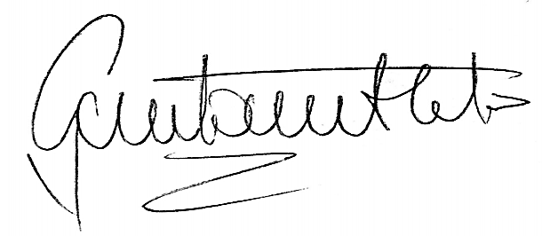

Cordialmente,

**GUSTAVO ALBERTO HERRERA ÁVILA**

C.C. 19.395.114 de Bogotá

T.P. 39.116 del C. S. de la J.

1. Llevada a cabo el día 14 de noviembre de 2023.
2. Consejo de Estado, Sección Tercera (2020). Sentencia 53.467, C.P. Marta Nubia Velásquez Rico. Noviembre 20.
3. Corte Constitucional (2013). Sentencia T-930, M.P. Nilson Pinilla Pinilla, septiembre 06.
4. Consejo de Estado, Sección Tercera (2014). Sentencia 28.832, C.P. Danilo Rojas Betancourt, agosto 28.
5. Consejo de Estado, Sección Tercera (2019). Sentencia 47.007, C.P. Ramiro Pazos Guerrero, octubre 03
6. Patiño, H. (2015). El trípode o el bípode: la estructura de la responsabilidad. En J. C. Henao y A. F. Ospina Garzón (Edits.), La responsabilidad extracontractual del Estado. Bogotá: Universidad Externado de Colombia.
7. Consejo de Estado, Sala de lo Contencioso Administrativo, Sección Tercera, Subsección C, Sentencia de 18 de mayo de 2017, Rad. 13001233100020110031501. Consejero Ponente: Dr. Roberto Augusto Serrato.
8. Consejo de Estado, Sala de lo Contencioso Administrativo, Sección Tercera, Subsección C, Sentencia de 8 de abril de 2014, Rad. 76001233100019980003601(29321). Consejero Ponente: Dr. Jaime Orlando Santofimio Gamboa.
9. Consejo de Estado, Sección Tercera (2020). Sentencia 53.467, C.P. Marta Nubia Velásquez Rico. Noviembre 20.
10. Corte Constitucional (2013). Sentencia T-930, M.P. Nilson Pinilla Pinilla, septiembre 06.
11. Consejo de Estado, Sección Tercera (2014). Sentencia 28.832, C.P. Danilo Rojas Betancourt, agosto 28.
12. Consejo de Estado, Sección Tercera (2019). Sentencia 47.007, C.P. Ramiro Pazos Guerrero, octubre 03
13. Consejo de Estado, Sección Tercera (2020). Sentencia 47.272, C.P. María Adriana Marín. Diciembre 04.
14. Consejo de Estado (1993). Expediente 7742 del 25 de febrero. C.P. Carlos Betancur Jaramillo.
15. Consejo de Estado, Sección Tercera (2011). Sentencia 22.745, C.P. Mauricio Fajardo Gómez. 14 de septiembre.
16. Estudio de las diferencias en el equilibrio de dos niños de diferente edad en la etapa infantil. Caso práctico (2010) Véase en: <https://cutt.ly/hSUjjZg>
17. Consejo de Estado (1994). Expediente 8487 C.P. Carlos Betancur Jaramillo
18. Ruiz Orejuela, Wilson – Responsabilidad del estado y sus regímenes - página 441.
19. Consejo de Estado – Sección Tercera, Sentencia de marzo 18 del 2010, exp. 25000-23-26-000-198-0068-01(19287) C.P. Ruth Stella Correa Palacio.
20. Superfinaciera (2019). Concepto 2019098264. “Seguros, Pago de Indemnización, Seguro de Responsabilidad Civil”. Agosto 29.
21. Consejo de Estado, Sala de lo Contencioso Administrativo, Sección Segunda, Subsección B,. Mayo 27 de 2020.